

UNIVERSIDAD ESTATAL DE BOLÍVAR
FACULTAD DE CIENCIAS AGROPECUARIAS, RECURSOS
NATURALES Y DEL AMBIENTE

ESCUELA DE INGENIERÍA AGRONÓMICA

TEMA:

EVALUACIÓN MORFO-AGRONÓMICA Y PRODUCTIVA DE 12 CULTIVARES DE SOYA (Glycine max L. Merril) EN LA PARROQUIA RICAURTE, CANTÓN URDANETA, PROVINCIA LOS RÍOS.

PROYECTO DE INVESTIGACIÓN PREVIO A LA OBTENCIÓN DEL TÍTULO DE INGENIERO AGRÓNOMO, OTORGADO POR LA UNIVERSIDAD ESTATAL DE BOLÍVAR, A TRAVÉS DE LA FACULTAD DE CIENCIAS AGROPECUARIAS, RECURSOS NATURALES Y DEL AMBIENTE, ESCUELA DE INGENIERÍA AGRONÓMICA.

AUTOR:
EDWIN CLEMENTE LUIZ YUGUAY

DIRECTOR:
ING. DAVID SILVA GARCÍA M.Sc.

INSTITUCIÓN AUSPICIANTE INIAP
(ESTACIÓN EXPERIMENTAL LITORAL DEL SUR)

GUARANDA, ECUADOR

2017

EVALUACIÓN MORFO-AGRONÓMICA Y PRODUCTIVA DE 12 CULTIVARES DE SOYA (Glycine max L. Merril) EN LA PARROQUIA RICAURTE, CANTÓN URDANETA, PROVINCIA LOS RÍOS.

REVISADO Y APROBADO POR:

.............................................................................
ING. DAVID SILVA GARCÌA M.Sc.
DIRECTOR.

............................................................................
ING. CARLOS MONAR BENAVIDES M.Sc.
BIOMETRISTA.

…….....................................................................
ING. NELSON MONAR GAVILANEZ M.Sc.
ÁREA DE REDACCIÓN TÉCNICA.

CERTIFICACIÓN DE AUTORÍA

Yo, Edwin Cemente Luiz Yuguay, con CI 120749159-6, declaro que el trabajo y los resultados presentados en este informe, no han sido previamente presentados para ningún grado o calificación profesional; y, que las referencias bibliográficas que se incluyen han sido consultadas y citadas con su respectivo autor (es).

La Universidad Estatal de Bolívar, puede hacer uso de los derechos de publicación correspondientes a este trabajo, según lo establecido por la Ley de Propiedad Intelectual, su Reglamentación y la Normativa Institucional vigente.

............................................................................
EDWIN CLEMENTE LUIZ YUGUAY
CI 120749159-6
AUTOR.

.............................................................................
ING. DAVID SILVA GARCÍA M.Sc.
CI 0201600327
DIRECTOR.

.....................................................................
ING. NELSON MONAR GAVILANEZ M.Sc.
CI 0201089836
REDACCIÓN TÉCNICA.
DEDICATORIA

Este Proyecto dedico a Dios, quien supo guiarme por el buen camino, para seguir adelante y no desmayar ante los problemas que se me presentaban, enseñándome a encarar las adversidades, sin perder la dignidad, ni desfallecer en el intento.

A mis padres Clemente y Elena, quienes han sabido formarme, con buenos sentimientos, hábitos y valores, soportes fundamentales para enfrentar los momentos más difíciles.

A mis hermanos Darwin, Jessenia, Wilmer y Génesis, por sus palabras de aliento que me ayudaron a no abandonar la batalla contra la adversidad.

A mis tíos Francisco Morales y Olmedo Yuguay, quienes me brindaron sabios consejos y apoyo incondicional para poder culminar mi carrera profesional.

Clemente

AGRADECIMIENTO

A la Ilustre Universidad Estatal de Bolívar, por permitirme el ingreso y formar parte de tan Prestigiosa Institución.

A los Miembros del Tribunal, Ing. David Silva Director de Proyecto de Investigación, Ing. Carlos Monar Benavides Biometrista e Ing. Nelson Monar Gavilánez Área Técnica, por sus sabios conocimientos brindados a lo largo de la elaboración del proyecto de investigación, siempre dispuestos a despejar mis dudas, y el apoyo de la Lic. Miriam Aguay.

Agradezco profundamente de manera especial al Ing. Ricardo Guamán Jiménez, Director del Programa de Oleaginosas de la Estación Experimental Litoral del Sur, y al equipo técnico, en especial al Ing. Fausto Tapia por compartir sus valiosos conocimientos y así poder terminar con éxito esta investigación.

A los Docentes de la Universidad Estatal de Bolívar, quienes supieron brindarme sus conocimientos para poder alcanzar mis objetivos.

Gracias a todos mis compañeros con los que compartí momentos inolvidables los cuales quedarán impregnados en lo más profundo de mi corazón.

 | ÍNDICE DE CONTENIDOS
CONTENIDO |  |  | PÁG.
I |  | INTRODUCCIÓN |  |  | 1
II |  | PROBLEMA |  |  | 3
III |  | MARCO TEÓRICO |  |  | 4
3.1. |  | Origen |  |  | 4
3.2. |  | Clasificación taxonómica |  |  | 4
3.3. |  | Descripción morfológica de la planta |  |  | 5
3.3.1. |  | Raíces y nódulos |  |  | 5
3.3.2. |  | Tallo |  |  | 5
3.3.3. |  | Hojas |  |  | 6
3.3.4. |  | Flores |  |  | 6
3.3.5. |  | Fruto |  |  | 7
3.3.6. |  | Semilla |  |  | 7
3.3.7. |  | Pubescencia |  |  | 7
3.3.8. |  | Hábito de crecimiento |  |  | 8
3.4. |  | Fases de desarrollo de la soya |  |  | 8
3.4.1. |  | Fase vegetativa |  |  | 9
3.4.2. |  | Fase reproductiva |  |  | 9
3.5. |  | Condiciones edafoclimáticas |  |  | 10
3.5.1. |  | Suelo |  |  | 10
3.5.2. |  | pH |  |  | 10
3.5.3. |  | Temperatura |  |  | 10
3.5.4. |  | Altitud |  |  | 11
3.5.5. |  | Humedad |  |  | 11
3.5.6. |  | Fotoperíodo |  |  | 12
3.6. |  | Prácticas agronómicas |  |  | 12
3.6.1. |  | Inoculación de la semilla |  |  | 12
3.6.2. |  | Siembra |  |  | 13
3.6.3. |  | Preparación del suelo |  |  | 14
3.6.4. |  | Profundidad de siembra |  |  | 14
3.6.5. |  | Densidad de siembra |  |  | 14
3.6.6. |  | Fertilización |  |  | 15
3.6.7. |  | Control de malezas |  |  | 16
3.6.8. |  | Riego |  |  | 16
3.7. |  | Plagas |  |  | 17
3.7.1. |  | Mosca blanca (Bemisia tabaci) |  |  | 17
3.7.2. |  | Mariquitas Cerotoma fascialis, Diabrotica sp y Colaspis sp |  |  | 18
3.7.3. |  | Gusano cortador (Agrotis ipsilon) |  |  | 18
3.7.4. |  | Chinche verde común (Nezara viridula) |  |  | 18
3.7.5. |  | Ácaros |  |  | 19
3.7.6. |  | Trips (Caliothrips phaseoli) |  |  | 19
3.8. |  | Enfermedades |  |  | 19
3.8.1. |  | Roya de la soya (Phakopsora pachyrhizi) |  |  | 19
3.8.2. |  | Nematodo de agalla (Meloidogyne spp) |  |  | 21
3.8.3. |  | Mildiu (Peronospora manschurica) |  |  | 22
3.8.4. |  | Tizón bacteriano (Pseudomona savastanoi pv.) |  |  | 22
3.8.5. |  | Mancha ojo de rana (Cercospora sojina) |  |  | 22
3.8.6. |  | Pudrición por Sclerotium (Sclerotium rolfsii) |  |  | 23
3.8.7. |  | Mancha púrpura (Cercospora kikuchii) |  |  | 23
3.9. |  | Mejoramiento genético |  |  | 24
3.9.1. |  | Fases convencionales para obtención de nueva variedad de soya |  |  | 25
3.10. |  | Soya genéticamente modificada (GM) |  |  | 25
3.10.1. |  | Ventajas de los OGM |  |  | 26
3.10.2. |  | Desventajas de los OGM |  |  | 27
3.11. |  | Descriptores de la soya |  |  | 27
3.11.1. |  | Descriptores IPGRI |  |  | 28
3.12. |  | Variedades de soya liberadas por el INIAP |  |  | 29
3.12.1. |  | Características de variedades de soya INIAP 307 e INIAP 310 |  |  | 30
3.13. |  | Cosecha |  |  | 31
3.14. |  | Usos de la soya |  |  | 31
IV. |  | MARCO METODOLÓGICO |  |  | 32
4.1. |  | Materiales |  |  | 32
4.1.1. |  | Localización de la investigación |  |  | 32
4.1.2. |  | Situación geográfica y climática |  |  | 32
4.1.3. |  | Zona de vida |  |  | 32
4.1.4. |  | Material experimental |  |  | 33
4.1.5. |  | Materiales de campo |  |  | 33
4.1.6. |  | Materiales de oficina |  |  | 33
4.2. |  | Métodos |  |  | 34
4.2.1. |  | Factor en estudio |  |  | 34
4.2.2. |  | Tratamientos |  |  | 34
4.2.3. |  | Procedimiento |  |  | 34
4.2.4. |  | Tipos de Análisis |  |  | 35
4.3. Métodos de evaluación y datos tomados |  |  |  |  | 36
4.3.1. |  | Días a la emergencia de plántulas (DEP) |  |  | 36
4.3.2. |  | Porcentaje de emergencia en el campo (PEC) |  |  | 36
4.3.3. |  | Días a la floración (DF) |  |  | 36
4.3.4. |  | Color de la flor (CF) |  |  | 36
4.3.5. |  | Días a la cosecha (DC) |  |  | 36
4.3.6. |  | Altura de planta (cm) (AP) |  |  | 37
4.3.7. |  | Altura de carga (cm) (AC) |  |  | 37
4.3.8. |  | Acame de tallo (AT) |  |  | 37
4.3.9. |  | Ramas por planta (RP) |  |  | 37
4.3.10. |  | Vainas por planta (VP) |  |  | 38
4.3.11. |  | Granos por vaina (GV) |  |  | 38
4.3.12. |  | Granos por planta (GP) |  |  | 38
4.3.13. |  | Porcentaje de humedad del grano (PH) |  |  | 38
4.3.14. |  | Peso de 100 granos (g) (PG) |  |  | 38
4.3.15 |  | Rendimiento por parcela (R-kg/p) |  |  | 38
4.3.16. |  | Rendimiento por hectárea (R-kg/ha) |  |  | 39
4.3.17. |  | Moteado de grano (MG) |  |  | 39
4.3.18. |  | Mancha púrpura (MP) |  |  | 39
4.3.19. |  | Rajadura (R) |  |  | 40
4.3.20. |  | Forma del grano (FG) |  |  | 40
4.3.21. |  | Lustre del grano (LG) |  |  | 40
4.3.22. |  | Color del hilum (CH) |  |  | 41
4.3.23. |  | Color de la cubierta del grano (CCG) |  |  | 41
4.4. |  | Manejo del experimento |  |  | 41
4.4.1. |  | Toma de muestra del suelo |  |  | 41
4.4.2. |  | Distribución de unidades experimentales |  |  | 42
4.4.3. |  | Desinfección de semilla |  |  | 42
4.4.4. |  | Siembra |  |  | 42
4.4.5. |  | Raleo |  |  | 42
4.4.6. |  | Control de malezas |  |  | 42
4.4.7. |  | Riego |  |  | 43
4.4.8. |  | Fertilización |  |  | 43
4.4.9. |  | Control de plagas |  |  | 43
4.4.10. |  | Control de enfermedades |  |  | 43
4.4.11. |  | Cosecha |  |  | 44
4.4.12. |  | Trillado |  |  | 44
4.4.13. |  | Secado |  |  | 44
4.4.14. |  | Almacenamiento |  |  | 44
V. |  | RESULTADOS Y DISCUSIÓN |  |  | 45
5.1. |  | Variables cuantitativas |  |  | 45
5.1.1. |  | Altura de planta (cm) (AP) |  |  | 47
5.1.2. |  | Altura de carga (cm) (AC) |  |  | 48
5.1.3. |  | Ramas por planta (RP) |  |  | 49
5.1.4. |  | Vainas por planta (VP) |  |  | 50
5.1.5. |  | Granos por planta (GP) |  |  | 51
5.1.6. |  | Peso de 100 granos (g) (PG) |  |  | 52
5.1.7. |  | Rendimiento por hectárea (R-kg/ha) |  |  | 53
5.2. |  | Variables cualitativas |  |  | 54
5.2.1. |  | Acame de tallo (AT) |  |  | 55
5.2.2. |  | Moteado de grano (MG) |  |  | 55
5.2.3. |  | Mancha púrpura (MP) |  |  | 55
5.2.4. |  | Rajadura (R) |  |  | 56
5.2.5. |  | Color de la flor (CF) |  |  | 57
5.2.6. |  | Forma del grano (FG) |  |  | 57
5.2.7. |  | Lustre del grano (LG) |  |  | 57
5.2.8. |  | Color del hilum (CH) |  |  | 57
5.2.9. |  | Color de la cubierta del grano (CCG) |  |  | 57
5.3. |  | Contrastes ortogonales |  |  | 58
5.4. |  | Coeficiente de variación (CV) |  |  | 60
5.5. |  | Análisis de correlación y regresión lineal |  |  | 61
5.5.1 |  | Coeficiente de correlación “r” |  |  | 61
5.5.2 |  | Coeficiente de regresión “b” |  |  | 61
5.5.3 |  | Coeficiente de determinación (R² %) |  |  | 62
VI. |  | COMPROBACIÓN DE HIPÓTESIS |  |  | 63
VII. |  | CONCLUSIONES Y RECOMENDACIONES |  |  | 64
7.1. |  | Conclusiones |  |  | 64
7.2. |  | Recomendaciones |  |  | 65
 |  | BIBLIOGRAFÍA
 |  | ANEXOS

ÍNDICE DE CUADROS
CUADRO N° | DENOMINACIÓN | PÁG
1 | Resultados de la prueba de Tukey al 5 % para comparar los promedios de tratamientos en las variables: Días a la emergencia de plántulas (DEP), Porcentaje de emergencia en el campo (PEC), Días a la floración (DF), Días a la cosecha (DC), Altura de planta (cm) (AP), Altura de carga (cm) (AC), Ramas por planta (RP), Vainas por planta (VP), Granos por vaina (GV), Granos por planta (GP), Peso de 100 granos (g) (PG) y Rendimiento por hectárea (R-kg/ha), evaluados en Ricaurte, cantón Urdaneta, provincia de Los Ríos, 2015……………... | 45
2 | Promedios de Acame de tallo (AT), Moteado de grano (MG), Mancha púrpura (MP) y Rajadura (R), según la escala del Instituto Internacional de la Soya (INTSOY) evaluados en Ricaurte, cantón Urdaneta, provincia de Los Ríos, 2015……………………………. | 54
3 | Resumen de las características cualitativas: Color de la flor (CF), Forma del grano (FG), Lustre del grano (LG), Color del hilum (CH) y Color de la cubierta del grano (CCG) registradas en 12 cultivares de soya, según la escala del Departamento de Agricultura de Estados Unidos (USDA), evaluados en Ricaurte, cantón Urdaneta, provincia de Los Ríos, 2015………………………………....………………...... | 57
4 | Contrastes establecidos en base a las medias de Líneas vs. Variedades…………………………………………………….……...  Contrastes establecidos en base a las medias de Líneas vs. Tratamiento11...………………………………………….…….…….  Contrastes establecidos en base a las medias de Líneas vs. Tratamiento 12………………………………………………………..  Contrastes establecidos en base a las medias de Variedad 1 (T11) vs. Variedad 2 (T12)……………………………………………………... | 58
5  6 |  | 59  59
7 |  | 60
8 | Resultado del análisis de correlación y regresión lineal de las variables independientes (Xs), que tuvieron una estrechez significativa sobre el Rendimiento por hectárea (Variable dependiente Y) en plantas de soya, (Ricaurte. 2015)………………………………. | 61
ÍNDICE DE GRÁFICOS

GRÁFICO
N°
 | DENOMINACIÓN | PÁG.
1 | Promedios de Altura de planta (AP), de 12 cultivares de soya, evaluados en Ricaurte, cantón Urdaneta, provincia de Los Ríos, 2015………………………………………………………………….. | 47
2 | Promedios de Altura de carga (AC), de 12 cultivares de soya, evaluados en Ricaurte, cantón Urdaneta, provincia de Los Ríos, 2015………………………………………………………………….. | 48
3 | Promedios de Ramas por planta (RP), de 12 cultivares de soya, evaluados en Ricaurte, cantón Urdaneta, provincia de Los Ríos, 2015………………………………………………………………….. | 49
4 | Promedios de Vainas por planta (VP), de 12 cultivares de soya, evaluados en Ricaurte, cantón Urdaneta, provincia de Los Ríos, 2015………………………………………………………………….. | 50
5 | Promedios de Granos por planta (GP), de 12 cultivares de soya, evaluados en Ricaurte, cantón Urdaneta, provincia de Los Ríos, 2015………………………………………………………………….. | 51
6 | Promedios de Peso de 100 granos (g) (PG), de 12 cultivares de soya, evaluados en Ricaurte, cantón Urdaneta, provincia de Los Ríos, 2015………………………………………………………………….. | 52
7 | Promedios de Rendimiento por hectárea (R-kg/ha), de 12 cultivares de soya, evaluados en Ricaurte, cantón Urdaneta, provincia de Los Ríos, 2015……………………………………………………………. | 53

ÍNDICE DE ANEXOS
ANEXO
N°
 |  | DENOMINACIÓN
1 | Mapa de la ubicación del ensayo
2 | Análisis químico de suelo
3 | Matriz de la Base de datos
4 | Escalas utilizadas para el registro de descriptores
5 | Fotografías de la instalación, seguimiento y evaluación del ensayo  (Ricaurte. 2015)
6 | Glosario de términos técnicos
6 | Recetas caseras a base de maní

RESUMEN
La soya es considerada en la agricultura del mundo moderno como uno de los cultivos más rentables. La producción de soya predomina en América con un promedio anual de 172’885.867 Tm en la última década. Los objetivos de esta investigación fueron: i) Determinar las principales características morfo-agronómicas de 12 cultivares de soya. ii) Seleccionar cultivares de soya en base a su potencial de rendimiento. iii) Establecer una base de datos de la caracterización morfo-agronómica de 12 cultivares de soya. En el cantón Urdaneta existe una baja productividad de soya debido a la falta de variedades mejoradas, adaptadas y disponibles para el agricultor; mala calidad de la semilla por reciclaje y deficientes prácticas agronómicas por lo que se hace necesario la obtención de nuevos cultivares con alto potencial de rendimiento. La presente investigación contribuyó a validar y generar nuevas variedades con características agronómicas mejoradas, como son adaptación y rendimiento; además de disponer de información cualitativa y cuantitativa de nuevos genotipos de soya que posteriormente podrán ser liberados como variedades comerciales. La investigación se desarrolló en la parroquia Ricaurte del cantón Urdaneta, provincia Los Ríos. Se utilizaron 12 cultivares de soya procedentes del Programa Nacional de Oleaginosas de la Estación Experimental Litoral Sur del INIAP (INIAP-EELS). Se utilizó un diseño de Bloques Completos al Azar (DBCA) y Análisis de Varianza (ADEVA). En base al análisis e interpretación de los resultados obtenidos en este ensayo se concluye que la variedad INIAP-310 alcanzó el mayor rendimiento con 5364.47 kg/ha al 13 % de humedad. Los 12 tratamientos evaluados en este ensayo presentaron caracteres morfológicos y agronómicos apropiados en función de la demanda de soya; además mostraron resistencia y tolerancia a problemas fitosanitarios y de acame. En esta investigación el rendimiento promedio más alto tuvo una asociación positiva con la Altura de carga (AC) con 84 %, Ramas por planta (RP) con 91 %, Vainas por planta (VP) con 92 % y Granos por planta (GP) con 92 %. La variedad con mejor potencial de rendimiento, seleccionada para esta zona agroecológica y en la época de siembra del 27 de mayo del 2015 fue: INIAP-310.

SUMMARY

The Soya is considered in the modern world agriculture as one of the most profitable crops. Soybean production predominates in America with an annual average of 172'885.867 Tm over the last decade. The objectives of this research were to determine the main morpho-agronomic characteristics of 12 soybean cultivars. Select soybean cultivars based on their performance potential. Establish a database of morpho-agronomic characterization of 12 soybean cultivars, to continue the process of research. In the canton Urdaneta there is low productivity of soybean mainly due to the lack of improved, adapted and available to the farmer, poor seed quality by recycling and inadequate crop management, varieties so obtaining new cultivars is necessary with high yield potential. This research will contribute to validate and generate new varieties with improved agronomic characteristics, such as adaptation and performance; besides having qualitative and quantitative information on new soybean genotypes which subsequently may be released as commercial varieties. The research was conducted in the Ricaurte of canton Urdaneta, provincia Los Rios. The used 12 soybean cultivars from INIAP used a design randomized complete block (RCBD) and an analysis of variance ANOVA was used. Based on the analysis and interpretation of the results obtained in this trial, the variety INIAP-310 reached the highest yield 5364.47 kg/ha. The 12 treatments evaluated in this trial showed morphological and agronomically considered within the required demand for soybeans, also showed resistance and tolerance to pesticides and flattens problems. In this research, the best performance was due to increased: Loading height (AC) with 84%, branches per plant (RP) with 91 %, pods per plant (VP) with 92 % and grains per plant (GP) 92 %. The variety with better yield potential, selected for this agro-ecological zone and planting time of May 27, 2015 was: INIAP-310.

I. INTRODUCCIÓN

La soya (Glycine max L. Merril), es considerada en la agricultura del mundo moderno como uno de los cultivos más rentables, debido a la importancia estratégica que tiene para los esquemas tecnológicos de producción de alimentos concentrados para la alimentación de aves y cerdos, dado su alto contenido proteico (alrededor de 40 %). Además posee en el grano hasta 20 % de aceite de excelente calidad para el consumo humano, es también el único cultivo en la agricultura totalmente mecanizado que ofrece una alternativa viable para una producción racional y sostenida en el tiempo, basada en la rotación de cultivos, garantizando al productor un alto nivel de rentabilidad y la conservación y mejoramiento de un recurso natural renovable como lo es el suelo. (Oliveros, M.; Millán, A.; Villaroel, D. 2001)

La producción de soya predomina en América con un promedio anual de 172’885.867 TM en la última década, lo cual representa el 85 % del total mundial. En cuanto a la superficie de soya, América también es el continente que sobresale ya que ocupa el 75 % del área total destinada a este cultivo; lo anterior resulta en el mejor rendimiento a nivel mundial con un promedio de 2.60 TM/ha para el mismo período. (Guamán, R.; Andrade, C.; Triviño, C. et al. 2005)
al.005)
En el Ecuador tanto la superficie sembrada como la producción se concentran en la provincia de Los Ríos, lo restante de la producción se distribuye en las provincias de Guayas, Manabí, El Oro, Bolívar, Cotopaxi, Chimborazo, Pichincha, Morona Santiago y Napo. (Sistema de información Nacional de Agricultura, Ganadería Acuacultura y Pesca-SINAGAP. 2016)

En la provincia Los Ríos se siembran alrededor de 52289 hectáreas, con una producción de 88850 Tm, siendo este territorio el mayor productor a nivel nacional; en el cantón Urdaneta se cultivan 1082 hectáreas con una producción de 1811 TM aproximadamente. (Plan de Desarrollo y Ordenamiento Territorial del cantón Urdaneta-PDOT. 2012)
El método de mejoramiento de plantas autógamas, entre ellos la introducción de nuevos genotipos de soya de diferentes latitudes, permite obtener una amplia variabilidad de características como mayores rendimientos, buena calidad de semilla, tolerancias al volcamiento y a condiciones climáticas adversas. El Instituto Nacional de Investigaciones Agropecuarias-INIAP, a través del Programa Nacional de Oleaginosas, busca alternativas de solución a los inconvenientes anotados, mediante métodos de mejoramiento, como introducción de materiales de otros países, para ser evaluados a nivel de estación experimental y regional, con el objetivo de obtener variedades con niveles superiores de rendimiento, tolerantes a plagas y enfermedades. (Cedeño, M. 2012)

Además el cultivo de soya es clave para la rotación en los sistemas de producción por su alto nivel de Fijación Biológica de Nitrógeno (FBN) y se ajusta a la siembra en Agricultura de Conservación (AC); para contribuir a la adaptación y mitigación al Cambio Climático (CC). (Monar, C. 2016)

Los objetivos de esta investigación fueron:
- Determinar las principales características morfo-agronómicas de12 cultivares de soya.
- Seleccionar cultivares de soya en base a su potencial de rendimiento.
- Establecer una base de datos de la caracterización morfo-agronómica de 12 cultivares de soya, para continuar con el proceso de investigación participativa.

II. PROBLEMA

En el cantón Urdaneta existe una baja productividad de soya debido básicamente a la falta de variedades mejoradas, adaptadas y disponibles para el agricultor, mala calidad de la semilla por reciclaje y manejo inadecuado del cultivo, por lo que se hace necesario la validación de nuevos cultivares con alto potencial de rendimiento y que se ajusten a la demanda de los diferentes segmentos de la cadena valor de la soya.

Para reducir la dependencia de las importaciones de los derivados de soya, se requiere incrementar las áreas de siembra y la productividad del cultivo; para ello es necesario que se desarrollen nuevas variedades con alto potencial de rendimiento y semilla de buena calidad, adaptadas a las condiciones ambientales de las zonas agroecológicas con potencial para este cultivo.

Existe la necesidad de validar germoplasma de soya con características óptimas para su cultivo, que sean altamente productivas, y que toleren el ataque de plagas como: Trips (Caliothrips phaseoli), Chinche verde hedionda (Nezara viridula); nemátodo de raíz (Meloidogyne spp) y enfermedades como: roya (Phakopsora pachyrhizi) y mancha ojo de rana (Cercospora sojina).

La presente investigación contribuyó a validar y generar nuevas variedades con características agronómicas mejoradas, como son adaptación y rendimiento; además de disponer de información cualitativa y cuantitativa de nuevos genotipos de soya que posteriormente podrán ser liberados como variedades comerciales, que beneficiarán a los agricultores y a las comunidades de la provincia poniendo a disponibilidad una nueva alternativa de cultivo, y así obtener una productividad competitiva, para reducir las importaciones de torta de soya y por lo tanto el ahorro de divisas.

III. MARCO TEÓRICO

3.1. Origen

La soya (Glycine max L. Merril), originaria del norte y centro de China, ha sido y continúa siendo un alimento milenario de los pueblos de Oriente. Hacia el año 3000 A.C. los chinos ya la consideraban una de las cinco semillas sagradas junto con el arroz, el trigo, la cebada y el mijo. En la India se promocionó su consumo a partir de 1735 y en el continente europeo se plantaron las primeras semillas provenientes de China en 1740 en Francia, la expansión a gran escala de la soya se efectuó en la cuarta década del siglo XX en Estados Unidos: desde 1954 y hasta la actualidad, lidera la producción mundial. (Ridner, E. 2006)

En Ecuador la soya se conoce desde los primeros años de la década del 30, en donde la prensa local, le daba el calificativo de “extraordinario fréjol chino”, sin embargo, en esa época su difusión en el litoral no tuvo éxito. La explotación comercial de la soya prácticamente se inició en 1973, con la siembra de 1227 hectáreas; inicialmente, las siembras se realizaron con variedades introducidas principalmente de los Estados Unidos y Colombia, posteriormente con materiales desarrollados por el INIAP. (Guamán, R. et al. 2005)

3.2. Clasificación taxonómica

Reino: Plantae
Filo: Magnoliophyta
Clase: Magnoliopsida
Orden: Fabales
Familia: Fabaceae
Género: Glycine
Especie: max
Nombre científico: Glycine max L. Merril
(Blum, A.; Narbondo, I.; Oyhantcabal, G. 2008)
3.3. Descripción morfológica de la planta

3.3.1. Raíces y nódulos

La raíz está constituida por un eje principal, de donde brotan a una distancia de 10 a 15 cm muchas raíces secundarias, y de estas otras de diferentes órdenes; de la parte inferior del tallo (hipocótilo) pueden emerger raíces secundarias. El desarrollo y tamaño de las raíces depende de las condiciones físicas del suelo y del número de plantas por unidad de superficie sembrada. (Calero, E. 2008)

La soya se puede asociar simbióticamente a bacterias del género Bradyrhizobium y formar nódulos capaces de fijar nitrógeno (N) con variada eficiencia. Esta característica determina que el cultivo pueda cubrir sus requerimientos de este nutriente a partir del aporte del suelo, ya sea por la mineralización del N orgánico o por el N inorgánico presente, y por la fijación biológica del nitrógeno. (González, N. 2002)

La bacteria (Bradyrhizobium japonicum), al entrar en contacto con las raíces de las plantas forman unas protuberancias llamadas “nódulos”. Dentro de éstos, la bacteria toma el nitrógeno preferentemente del aire y lo convierte en un pequeño depósito de este elemento, que es rápidamente aprovechado por la planta para su propia nutrición y crecimiento. Para la conversión del nitrógeno atmosférico en orgánico, la bacteria necesita energía que se la suministra la planta en forma de carbohidratos; como este es un producto de la fotosíntesis es necesario que la planta reciba abundante luz solar. (Guamán, R. et al. 2005)

3.3.2. Tallo

Rígido y erecto, adquiere alturas variables de 0.4 a 1.5 m según variedades y condiciones de cultivo, suele ser ramificado. Tiene tendencia a encamarse, aunque existen variedades resistentes al vuelco. (INFOAGRO. 2014)

3.3.3. Hojas

Las hojas se presentan de diferentes formas: cotiledónicas, unifoliadas, trifoliadas y modificadas o brácteas. Las cotiledónicas salen del primer nudo del tallo y se distribuyen de manera opuesta; son funcionales por poco tiempo, hasta que las hojas verdaderas comienzan con la actividad fotosintética. El segundo par de hojas corresponde a las unifoliadas (opuestas), que brotan del segundo nudo del tallo, el limbo es oval, el pecíolo (acanalado en la parte superior) mide de uno a dos cm de longitud; las demás hojas que salen a partir del tercer nudo del tallo y de las ramas, son trifoliadas (a veces cuatro o cinco folíolos) y no presentan un modelo definido de distribución (filotaxis), los folíolos de estas hojas tienen una forma entre oval (anchas), oval-romboide, romboide, lanceoladas o delgadas. (Calero, E. 2008)

3.3.4. Flores

De color blanco, púrpura o combinadas (blanco con púrpura); el color de la flor está relacionado con el color del hipocótilo, de tal manera que plantas con flores blancas tendrán hipocótilos verdes y plantas con flores púrpuras poseerán un hipocótilo de color púrpura. La flor tiene un cáliz tubular y una corola de cinco pétalos (un pétalo de mayor tamaño o “estandarte”, dos pétalos laterales o alas y dos delanteros denominados “quilla”), cuenta con un ovario (dos a cinco óvulos), diez estambres (nueve soldados y uno libre) y un pistilo; por ser una flor completa y dada su estructura, la soya se autofecunda, aunque puede existir un 0.5 % de polinización cruzada. (Valencia, R.; García, E.; Salamanca, R. 2006)

El número de flores por axila depende de los cultivares, de las condiciones climáticas y de su situación en la planta. La cantidad de flores que caen al suelo puede llegar al 75 %, esta cifra es una característica de la especie y constituye un reto para los mejoradores, ya que, si cuajaran todas las flores producidas, sería posible obtener hasta veinte toneladas de grano por hectárea. (Laicos. 2015)

3.3.5. Fruto

El fruto es una vaina, que pierde su color verde a medida que se presenta la maduración y dependiendo de la variedad, su color puede ser; amarillo claro, amarillo grisáceo, castaño o negro; la forma de las vainas puede ser recta o ligeramente curvada, el largo varía de 2 a 7 cm con un diámetro de 1 a 2.5 cm y, el número de semillas de 1 a 5 por vaina. Las variedades comerciales de soya presentan vainas con 1, 2 o 3 semillas, las cuales son generalmente indehiscentes. (Guamán, R. et al. 2014)

3.3.6. Semilla

La semilla generalmente es esférica, del tamaño de un guisante y de color amarillo, algunas variedades presentan una mancha negra que corresponde al hilum de la semilla. Su tamaño es mediano (100 semillas pesan de 5 a 40 gramos, aunque en las variedades comerciales oscila de 10 a 20 gramos). La semilla es rica en proteínas y en aceites. En algunas variedades mejoradas presenta alrededor del 40-42 % de proteína y del 20-22 % en aceite, respecto a su peso seco. En la proteína de soya hay un buen balance de aminoácidos esenciales, destacando lisina y leucina. La semilla es rica en proteínas y en aceites. En algunas variedades mejoradas presenta alrededor del 40-42 % de proteína y del 20-22 % en aceite, respecto a su peso seco. En la proteína de soya hay un buen balance de aminoácidos esenciales, destacando lisina y leucina. (INFOAGRO. 2014)

3.3.7. Pubescencia

Los tallos, hojas y vainas están cubiertos por finos pelos o pubescencia, y cuando la planta está seca, estos pueden tomar un color gris o de diferentes tonalidades de castaño o marrón; pueden ser escasos o abundantes y, también encrespados, erectos o recortados. La pubescencia de la mayoría de las variedades comerciales es casi erecta. (Guamán, R. et al. 2005)

3.3.8. Hábito de crecimiento

El desarrollo de la parte aérea de la planta comienza con la emergencia del hipocótilo del suelo y termina con la formación de la semilla. Cuando las condiciones de profundidad, humedad y temperatura del suelo son ideales, la plántula emerge a los cinco días de haber sido sembrada. La altura final de la planta está determinada por el número de nudos y entrenudos, también se ha visto que la altura es influenciada por el desarrollo y hábito del tallo que puede ser:
- Determinado: cuando lleva una inflorescencia terminal, de la cual normalmente se desarrolla un racimo de frutos (variedades del INIAP), el crecimiento de la planta se detiene una vez que la planta florece.
- Indeterminado: cuando no lleva en el ápice del tallo un racimo de flores, el crecimiento de la planta puede seguir, llegando a duplicar su altura después de la floración. (Guamán, R. et al. 2014)

3.4. Fases de desarrollo de la soya

En el año 1977 Fehr y Chavines crearon una escala que clasificó los distintos estadíos de crecimiento que atraviesa el cultivo de la soya. A cada estado le han asignado un número. La numeración de estado vegetativo se determina mediante el recuento de los nudos existentes por encima del tallo principal que tienen o han tenido hojas totalmente desarrolladas. Se considera que una hoja ya está totalmente desarrollada cuando los bordes de los folíolos de la hoja ubicada inmediatamente superior no se tocan. Las etapas reproductivas se basan en la floración, en el crecimiento de las vainas y semillas y en la madurez de las plantas. Cada fase puede designarse con un código formado por un literal y un numeral. La letra V o R, es la inicial de la fase vegetativa o reproductiva respectivamente, mientras que los números 1, 2…., indican la posición del ciclo de vida de la planta. (Guamán, R. et al. 2005)

3.4.1. Fase vegetativa

- VE: Los cotiledones emergen sobre la superficie del suelo. Se presenta entre 4 y 7 días después de la siembra.
- VC: Los bordes de las hojas cotiledonares no se tocan. Ocurre de 3 a 4 días después de la emergencia.
- V1: (1er. nudo). Hojas unifoliadas completamente desarrolladas. 7 a 8 días después de la emergencia.
- V2: (2do nudo). Hoja trifoliada en vaina de la unifoliada completamente desarrollada. 9 a 12 días después de la emergencia.
- Vn: (n: número de nudos). Hoja trifoliada completamente desarrollada en el nudo n. Márgenes de la hoja del nudo inmediatamente inferior no se tocan. 13 a 38 días después de la emergencia. (Valencia, R. et al. 2006)
3.4.2. Fase reproductiva

- R1: Inicio de floración; hasta 50 % de las plantas con una flor.
- R2: Plena floración; la mayoría de los racimos con flores abiertas.
- R3: Final de floración; vainas hasta 1.5 cm.
- R4: La mayoría de las vainas del tercio superior miden 2 a 4 cm.
- R5.1: Granos en inicio de formación, perceptibles al tacto, 10 % de llenado de grano.
- R5.2: Mayoría de las vainas con grano, 11 a 25 % de llenado.
- R5.3: Mayoría de las vainas con 26 a 50 % de llenado.
- R5.4: Mayoría de las vainas con 51a 75 % de llenado.
- R5.5: Mayoría de las vainas con 76 a100 % de llenado.
- R6: Vainas con 100 % de llenado y hojas verdes.
- R7.1: Inicio hasta 50 % de amarillamiento de las hojas y vainas.
- R7.2: Entre 51 y 75 % de hojas y vainas amarillas.
- R7.3: Más del 76 % de hojas y vainas amarillas.
- R8.1: Inicio hasta un 50 % de defoliación.
- R8.2: Más del 51 % de defoliación a pre-cosecha.
- R9: Punto de maduración de cosecha. (Román, P. 2007)
El período comprendido entre las fases R1 a R6 es el más crítico; en este período, todos los factores de la producción deben ser favorables al cultivo de soya para obtener el máximo rendimiento posible, de acuerdo al potencial genético y al medio ambiente donde se desarrolla la planta. (Calero, E. 2008)

3.5. Condiciones edafoclimáticas

3.5.1. Suelo

La soya requiere algunas condiciones de suelo para tener buenos rendimientos:
- Suelos no compactados, aquellos que tienen buena aireación y no tienen restricciones por efecto de una compactación y existe una mayor exploración de las raíces en busca de nutrientes y agua.
- Suelos medianamente ricos en nutrientes y texturas, que varían de mediana a ligeramente pesada (franco-arenoso, franco, limoso, franco-arcillo-arenoso y franco-arcillo-limoso). (ANAPO. 2011)

3.5.2. pH

La soya prospera en suelos con pH de 5.5 a 7.0, pero el ideal está entre 6.0 a 6.5; este cultivo tiene menor sensibilidad a cierto grado de acidez en el suelo que otras oleaginosas. (Guamán, R. et al. 2005)

3.5.3. Temperatura

La temperatura base varía entre 6 y 10 °C; las temperaturas óptimas diurnas para fotosíntesis están comprendidas entre los 30 y 35 °C. Las temperaturas óptimas nocturnas para el crecimiento se encuentran entre los 21 y 27 °C. La fijación de vainas se retarda con temperaturas menores a 22 °C y cesa con temperaturas menores a 14 °C. (Toledo, R. 2012)

3.5.4. Altitud

La soya prospera en regiones ubicadas entre las latitudes 50° Norte y 40° de latitud Sur y 1700 msnm; es decir en climas templados, sub-tropicales y tropicales. (Calero, E. 2008)

3.5.5. Humedad

Uno de los factores que más afectan el cultivo es la cantidad de agua disponible durante su desarrollo, el cultivo necesita entre 500 mm y 600 mm de lámina de agua, bien distribuidos durante todo su ciclo vegetativo. Las épocas de emergencia de la planta y llenado de la vaina, son críticas para obtener buenos rendimientos. (FIAGRO. 2012)

La disponibilidad de agua en el suelo es el principal factor ambiental que afecta la germinación, la semilla de soya requiere para germinar un contenido de humedad cercano al 50 % de su peso, mientras que en las mismas condiciones las semillas de arroz y maíz sólo necesitan absorber el 26 y 30 % de su peso en agua, respectivamente. Los niveles excesivos de humedad del suelo no favorecen la germinación debido a la poca disponibilidad de oxígeno, con lo que se crea un ambiente favorable para la aparición de enfermedades; tanto en la semilla como en el sistema radicular, la altura de planta, el número de nudos, el diámetro del tallo, el número de flores, el número de semillas y su peso, son caracteres que están positivamente relacionados a disponibilidad de la humedad del suelo durante el cultivo; la falta de humedad causa máxima reducción en el rendimiento y ocurre durante las etapas de inicio o completa formación de semillas. Así mismo, la deficiencia de humedad durante la floración y el inicio de la formación de vainas originan mayor aborto de flores y vainas, que en otras etapas. El tamaño de la semilla se reduce por deficiencias hídricas durante las etapas posteriores a la formación de las semillas. (Guamán, R. et al. 2005)

3.5.6. Fotoperíodo

El fotoperíodo (longitud del día) es un factor que en mayor medida determina el desarrollo del cultivo de soya. La soya es una especie de días cortos con respuesta cuantitativa, significa que cada cultivar tiene un fotoperíodo crítico, por debajo del cual el período de emergencia floración no ve incrementada su duración por efecto fotoperiódico. Con fotoperíodos más largos que el crítico, la tasa o velocidad en el desarrollo de los órganos reproductivos se vuelve más lenta y la floración se retrasa. En el Ecuador (Lat. 0°), el día y la noche tienen la misma duración, es decir de 12 horas c/u. (Román, P. 2007)

El fotoperíodo influye y regula la mayor parte de los eventos reproductivos condicionando el inicio y final de las diferentes fases y la tasa con que progresan los cambios dentro de la planta. A diferencia de la temperatura que influye durante todo el ciclo del cultivo, el fotoperíodo comienza su regulación cuando termina la fase juvenil o pre-inductiva (posterior a V1), en general a partir de V2 la planta comenzaría a ser sensible al fotoestímulo fotoperiódico, dicho estimulo culminaría en el estado de madurez fisiológica. (Toledo, R. 2012)

3.6. Prácticas agronómicas

3.6.1. Inoculación de la semilla

Es recomendable realizar una inoculación de las semillas con las bacterias fijadoras de nitrógeno atmosférico, para ello existen preparados comerciales que pueden utilizarse con garantía, estos productos se presentan generalmente como polvos de color negruzco y se utilizan de la siguiente manera: se humedece con una pequeña cantidad de agua la semilla necesaria para la siembra y, una vez escurrida, se mezcla con la cantidad de polvo indicada por el fabricante, removiendo bien la mezcla para que sea homogénea; se mejora la adherencia del inoculante a la semilla si se ha añadido previamente al agua un poco de azúcar, melaza o goma arábica. (INFOAGRO. 2014)
La función de la inoculación es modificar la población de rizobios en el suelo y asegurar una mayor supervivencia de los mismos en la semilla y en el suelo, y para ello es necesario introducir una cepa (raza) seleccionada por su eficiencia, competitividad y adaptación a las condiciones agroclimáticas. En el proceso de inoculación se deben tener en cuenta las siguientes instrucciones:
- Inocular en la sombra para proteger a los rizobios de los rayos del sol y del calor.
- Preparar una solución de azúcar al 10 %; es decir, l0 gramos de azúcar en 100 ml de agua.
- Depositar la semilla en un recipiente limpio (balde, caneca, mezcladora, bolsa plástica o sobre lonas limpias).
- Agregar la solución de azúcar a la semilla, en proporción 1:2 (inóculo: solución de azúcar).
- Adicionar 5 gramos de inoculante específico para soya por cada kilo de semilla.
- Agitar fuertemente para que el inóculo se adhiera uniformemente a la semilla.
- Dejar secar la semilla a la sombra durante pocos minutos.
- Sembrar el mismo día de inoculación. (Valencia, R. et al. 2006)

3.6.2. Siembra

La planificación de la siembra es muy importante para no cometer errores y disminuir riesgos, la semilla de soya para germinar necesita:
- Agua: La semilla de soya empieza a germinar al absorber agua cerca de la mitad de su peso.
- Oxígeno del aire: Si la semilla es sembrada a demasiada profundidad, el embrión no recibe aire y no puede crecer.
- Temperatura: La mejor temperatura para la germinación es de 20-30 ºC. (ANAPO. 2011)

3.6.3. Preparación del suelo

En ciertas áreas de la Cuenca Baja del Río Guayas, se debe realizar: Arada profunda, dos pases de rastra, nivelación, con el fin de mejorar la fertilidad del suelo y lograr que la agricultura sea sostenible; es necesario dejar de preparar el suelo y mantenerlo bajo cobertura permanente, para que en estas condiciones se realice la siembra directa, la cual, en la actualidad constituye la alternativa efectiva para combatir la erosión y degradación del suelo. (Vásquez, W.; Villavicencio, A. 2008)

Bajo condiciones del cultivo en el litoral ecuatoriano y en rotaciones arroz-soya; maíz-soya, con el uso adecuado de sembradoras/fertilizadoras, la agricultura de conservación (AC) es la mejor alternativa tecnológica para mejorar las características físicas, químicas y biológicas del suelo a corto y mediano plazo. (Monar, C. 2015)

3.6.4. Profundidad de siembra

La profundidad de siembra adecuada depende del tipo de suelo, su preparación y contenido de humedad, se aconseja que la semilla se ubique entre 2.5 a 5 cm. Esa profundidad debe permanecer constante a lo largo de cada uno y en todos los surcos. (Guamán, R. et al. 2005)

3.6.5. Densidad de siembra

La soya es una especie con alta plasticidad a la densidad de siembra, ante cualquier situación de estrés tiene una alta capacidad de compensación ya sea a través de mayor producción de ramas y frutos por planta. La densidad de plantas óptima es aquella que: Permite un buen crecimiento evitando el vuelco, reduce la incidencia a enfermedades y asegura una adecuada inserción de las vainas inferiores. (Toledo, R. 2012)

3.6.6. Fertilización

El cultivo de soya presenta elevados requerimientos de todos los nutrientes esenciales para su crecimiento, la fijación biológica de nitrógeno (FBN) es el mecanismo encargado de proveer este elemento al cultivo, el nitrógeno (N) es el elemento requerido en mayor cantidad por todos los cultivos. Deficiencias de este nutriente se manifiestan a través de una reducción de la superficie foliar y del crecimiento de la planta en general, y se manifiesta desde las primeras etapas del ciclo. La soya, un cultivo proteico por excelencia, necesita acumular grandes cantidades de nitrógeno para su normal crecimiento, la soya ha desarrollado el mecanismo de la fijación biológica de nitrógeno, a partir de la asociación con bacterias del suelo pertenecientes a la familia de las Rhizobiáceas: (Bradyrhizobium japonicum). (Ferraris, G.; Couretot, L. 2004)

El fósforo desempeña el papel de transportar energía dentro de la planta, también forma parte de los materiales como el ADN y ARN; en el desarrollo final de la semilla, el fósforo de la planta es transferido a la semilla. El potasio está involucrado en más de 40 sistemas enzimáticos de la planta, como la regulación de la apertura de los estomas y consecuentemente de la entrada de CO₂ y pérdida de agua y cuando las cantidades disponibles no son suficientes, la maduración de la planta y la calidad de la semilla se retarda y es deficiente, respectivamente. El calcio y el magnesio tienen muchas funciones dentro de la planta, el primero se lo encuentra en la pared celular; el segundo es componente de la clorofila y activador de algunas enzimas; el azufre forma parte de algunos aminoácidos que forman las proteínas. (Calero, E. 2008)

Interpretación  de análisis de suelo | kg ha⁻¹
Interpretación  de análisis de suelo | P₂O₅ | K₂O
Bajo (B) | 40 | 50
Medio (M) | 20 | 25
Alto (A) | 0 | 0

Fuente: INIAP 2015.
Las aplicaciones de fertilizante con fósforo y potasio, deben acondicionarse al voleo sobre la superficie del suelo e incorporarlos con el último pase de rastra, se podrá aplicar de acuerdo al resultado del análisis de suelo. (Guamán, R. et al. 2005)

En cuanto a los nutrientes secundarios, la soya presenta requerimientos de azufre superiores a los de trigo y maíz, y para una eficiente fijación biológica de nitrógeno requiere de micronutrientes tales como molibdeno, cobalto, níquel, boro, hierro y manganeso. (García, F. 2010)

3.6.7. Control de malezas

La soya es una planta poco agresiva y por lo tanto muy sensible a la competencia con las malas hierbas, durante las fases iniciales de su desarrollo, las especies invasoras compiten por el agua, la luz y los elementos nutritivos, ocasionando posteriormente dificultades para la recolección mecánica del grano y perjudicando la calidad final del producto. Por ello, para el control de malezas se emplean tres técnicas:
- Métodos culturales: consiste en usar prácticas del manejo que proporcionen al cultivo una mayor competencia con las malas hierbas.
- Control mecánico: consiste en el empleo de aperos (arados, gradas, cultivadores, azadas, etc.) antes de la siembra y de la floración.
- Control químico: es el más empleado, las materias activas más empleadas son trifluralina, etalfluralina, alacloro y linurón, son sustancias de aplicación en presiembra, y que se emplearán según las indicaciones del fabricante. (INFOAGRO. 2014)

3.6.8. Riego

La deficiencia de agua es generalmente la limitante más importante en la producción de semilla de soya; con diferentes respuestas a la reducción del rendimiento ante deficiencias moderadas o severas se determinan tres sub-períodos:
- Desde emergencia a floración: este período de deficiencias hídricas de mediana intensidad (40-50 % del agua útil en el suelo) no producen reducciones en el rendimiento de semilla, si bien pueden reducir el área foliar y la altura de la planta. Intensidades mayores (20-40 % de agua útil) producirían reducciones en el rendimiento de la semilla del orden del 10 %.
- Desde floración a comienzo de llenado de semillas: este período es más susceptible a deficiencias hídricas que el anterior, ya que las intensidades medias pueden causar reducciones en el rendimiento de la semilla. Las magnitudes de estas reducciones es variable según el hábito de crecimiento del cultivo y el régimen hídrico del período anterior. Sin embrago sería correcto establecer el nivel del 50 % de agua útil en el suelo como límite del agua almacenada.
- Desde comienzo a fin de llenado de la semilla: es el período más crítico para el cultivo de soya, porque además de depender de la historia previa, se produce un cambio en la distribución de los asimilados y el sistema radicular ya alcanzó su máxima profundización. Sería aconsejable mantener un valor superior al 40 % de agua útil en este período. (AGROBIT. 2014)

3.7. Plagas

3.7.1. Mosca blanca (Bemisia tabaci)

La mosca cuando aún es joven, tiene una forma oval, de color amarillo verdoso, sin alas y con un tamaño menor a un milímetro; el adulto es blanco, vive entre 9 y 17 días, su tamaño es de 1-1.2 mm de largo, las alas son membranosas y grandes con relación a su cuerpo, que es muy frágil; las ninfas causan más daño se alimentan a las dos horas de eclosión, succionan la savia de las plantas y depositan en la hoja una mielcita, que sirve como substrato para la aparición de un hongo negro (fumagina), para monitorear a la plaga se debe buscar en el envés de las hojas, es allí donde se concentran. (ANAPO. 2011)

3.7.2. Mariquitas (Cerotoma fascialis, Diabrotica sp) y (Colaspis sp)

Causan defoliaciones en la soya, sus poblaciones se reducen realizando rotaciones de cultivos y evitando siembras escalonadas, protegiendo enemigos naturales como chinches predadores, hormigas y entomopatógenos. El umbral económico es de 15 adultos por metro y 25 % de defoliación antes de la floración; más de 15 adultos por metro y 15 % de defoliación desde la floración hasta el llenado de vainas. (Guamán, R. et al. 2005)

3.7.3. Gusano cortador (Agrotis ipsilon)

Los gusanos cuando están pequeños son café claros con marcas más pálidas en la espalda, los gusanos adultos son gris pálido con puntos negros en los lados laterales de su cuerpo y tienen la piel áspera. El adulto es una mariposa nocturna de 35 mm de largo; son capaces de volar a grandes distancias, atacan a varios cultivos, cortan o atraviesan el tallo al ras del suelo provocando en la planta un daño irreversible. (ANAPO. 2011)

3.7.4. Chinche verde común (Nezara viridula)

En estado adulto mide aproximadamente 15 mm, las ninfas son circulares al principio casi negras y luego toman coloraciones más vivas, con puntos blancos y rojizos. Las picaduras de los adultos y de las ninfas de tercer estadío en adelante producen, según el estado fenológico del cultivo; pérdida de vainas (etapa de formación de vainas), de granos (en formación de granos), de partes del grano y daño en la calidad de semillas (con el grano ya formado). A nivel económico provoca grandes pérdidas de rendimiento y calidad comercial. (Bayer Crop Science. 2012)

3.7.5. Ácaros

Su tamaño varía de 0.3-0.4 mm, poseen cuatro pares de patas, su coloración depende del clima, alimentación y edad, aparecen en épocas secas y de altas temperaturas; las hembras llegan a colocar hasta 200 huevos en todo su ciclo de vida, estos miden más o menos 0.12 mm, son redondeados y blanquecinos o amarillentos, dependiendo de la temperatura a los dos o cinco días eclosionan, las larvas llegan a medir 0.15 mm, tienen tres pares de patas, estos estados transcurren entre 5 a 14 días. Causan daños en las hojas raspan los tejidos (rompen las células superficiales) y lamen los jugos vegetales; aparecen en el envés cerca de las nervaduras. Inicialmente las hojas se vuelven de color blanquecino-plateado, con características de clorosis (amarillamiento); posteriormente, asumen un color café oscuro, una presencia de altas poblaciones puede provocar caídas de hojas y afectar el rendimiento. (ANAPO. 2011)

3.7.6. Trips (Caliothrips phaseoli)

Los adultos de esta especie, son pequeños insectos de coloración oscura, con dos bandas blancas, con gran movilidad, en sus estados juveniles son más pequeños amarillos y poco móviles. Incrementan sus poblaciones en sequías y altas temperaturas, succionan la savia que salen de los tejidos que han raspado y succionado con su “pico”, confiriéndole a las hojas dañadas manchas amarillentas o aspecto plateado, blanquecino, y en ataques severos provocan la defoliación de la planta. (Vitti, D.; Sosa, M. 2008)

3.8. Enfermedades

3.8.1. Roya de la soya (Phakopsora pachyrhizi)

Los síntomas de la roya pueden presentarse en cualquier momento del ciclo del cultivo, pero se hacen más evidentes en plantas próximas a floración, y avanzan desde las hojas inferiores hacia las superiores Los primeros síntomas de la enfermedad son la aparición de puntos de coloración más oscura que el tejido foliar sano (grisáceos-amarillentos, grisáceos-marroneso, rojizos) en la cara superior de las hojas. (DuPont. 2005)

La identificación de la presencia de este patógeno en los cultivos se facilita con el uso de lupa de mano (aumento de 20 x), que permite la visualización de las estructuras reproductivas de la roya, denominadas uredias, en las cuales están contenidas grandes masas de esporas, denominadas uredosporas (órgano reproductivo del patógeno) y que son liberadas y transportadas en el aire, para dar inicio al proceso de infestación de nuevas plantas. Las lesiones son más numerosas en las hojas bajeras, en la base y bordes de los folíolos por ser áreas con mayor humedad en la hoja, al haber un microclima favorable para la proliferación, penetración e infección de los tejidos foliares. Inicialmente las lesiones se presentan como pequeñas puntuaciones angulares de coloración ceniza verdosa (cerca de 1 mm de diámetro) en la cara superior (haz) de las hojas, las cuales pueden ser visualizadas a contra luz. En la cara inferior (envés) de la hoja, las formaciones de las uredias son más evidentes, están caracterizadas por prominencias, en las lesiones de la hoja, que son las que contienen las esporas. Cuanto mayor es la cantidad de lesiones, mayor y más anticipada será también la defoliación, y consecuentemente, el adelantamiento del ciclo del cultivo (aproximadamente 10 a 20 días en relación al ciclo normal). Eso, por supuesto causará una reducción en el peso de los granos, tal como ocurre en las enfermedades de final de ciclo. (Navarro, J. y Rivera, V. 2006)

La roya se distingue de la pústula bacteriana (Xanthomonas campestris pv.) (glycines N.) por poseer uredosporas, que cuando dejan de esporular, presentan poros abiertos (volcán abierto), la pústula bacteriana presenta como característica lesiones en formato angular y halo amarillento y si bien, también desarrolla una estructura globosa “la pústula”, ésta no tiene poro apical como en el caso de la roya. Puede también ser confundida con la septoriosis o mancha marrón o parda (Septoria glycines), pues, en ambos casos las hojas se tornan amarillas, se secan y se caen. Solamente la septoriosis causa la formación de un halo amarillento alrededor de la lesión necrótica, de coloración castaño-rojiza y de formato angular, no presentando la protuberancia característica de la roya (volcán), a su vez, la roya no posee un halo amarillento alrededor de la lesión. (Dupont. 2005)

El manejo integrado incluye considerar:
- Variedades resistentes: es una medida de control muy importante que no afecta al medio ambiente, es económica y puede utilizarse antes de la siembra.
- Uso de semilla sana: evita la introducción de los patógenos en el campo. También evita la transmisión semilla-plántula y las pérdidas que esta situación pueda provocar en el cultivo.
- Rotaciones y otras prácticas culturales: es la medida de manejo por excelencia para las enfermedades de fin de ciclo. Disminuye el inóculo de los patógenos que sobreviven en el rastrojo, porque los patógenos se quedan sin su fuente nutricional, sobre todo aquellos que son específicos y van muriendo por inanición. Es una medida altamente eficiente para patógenos específicos y de baja capacidad de dispersión por el viento. El intervalo de rotación debería ser después de la descomposición completa de los restos culturales. La duración del período de descomposición depende de las zonas, de las condiciones climáticas y de los organismos antagónicos descomponedores presentes en el suelo. (Gally, M. 2007)

3.8.2. Nematodo de agalla (Meloidogyne spp)

Causa hinchazones o agallas en las raíces, estos se forman por el conjunto de células gigantes como consecuencia de una hipertrofia e hiperplasia, estas agallas difieren de los nódulos bacterianos porque las causadas por el nematodo no se pueden desprender con las yemas de los dedos como ocurre con los nódulos que forman las bacterias fijadoras de nitrógeno. (Guamán, R. et al. 2005)

En áreas con presencia del nematodo de agalla, se observan manchas, caracterizadas por plantas de soya amarillas y necróticas entre las nervaduras. En variedades susceptibles se observan intensos abortos de vainas, con maduración prematura de plantas atacadas. Las raíces presentan una formación de células gigantes (agallas). En ataques severos, estas últimas aumentan de número y tamaño, inhibiendo la formación de raíces secundarias, e impidiendo, como consecuencia, la absorción del agua y de los nutrientes. (Navarro, J.; Rivera, V. 2006)

Estas agallas difieren de los nódulos bacterianos porque las causadas por el nematodo no se pueden desprender don las yemas de los dedos como ocurre con los nódulos que forman las bacterias fijadoras de nitrógeno. (Guamán, R. et al. 2005)

3.8.3. Mildiu (Peronospora manschurica)

Manchas cloróticas inicialmente de color amarillo claro, que posteriormente se necrosan, de 2-4 mm y de tamaño y formas indefinidas. En coincidencia con estas manchas presentes sobre la cara superior de las hojas se ubican en la cara inferior de las mismas estructuras del hongo (esporangióforos y esporangios) de color blanquecino, con aspecto de matas algodonosas. Entre las condiciones predisponentes están, elevada humedad y temperaturas moderadas, de 20-22 ºC. (Ivancovich, A. 2009)

3.8.4. Tizón bacteriano (Pseudomona savastanoi pv.)

En las hojas los síntomas iniciales son pequeñas lesiones, rodeadas por un halo verde-amarillo, las manchas se vuelven negruzcas, con contornos angulares agrupados en sentido de la nervadura, en el envés de la hoja las manchas son de color negro brillante. Las condiciones ideales para su desarrollo son alta humedad y temperaturas de 20 a 26 ºC moderadas; se disemina a través de la semilla, la lluvia y sobrevive en los rastrojos del cultivo. (ANAPO. 2011)

3.8.5. Mancha ojo de rana (Cercospora sojina)

La enfermedad se presenta principalmente en el follaje, pero puede también se pueden infectar tallos, vainas y semillas. Las lesiones son manchas circulares o angulares con menos de 1-5 mm de diámetro. Comienzan como manchas oscuras, acuosas con o sin un halo, luego toman una tonalidad café rodeada por un margen café rojizo oscuro, por último el área central se torna gris pajizo o café claro. En la superficie inferior de las hojas, las manchas son más oscuras con centro gris claro u oscuro y un margen fino café rojizo. Las infecciones en los tallos son menos comunes y distintivas que las foliares, son 2 o 4 veces más largas y pueden extenderse hasta la mitad de la circunferencia del tallo. Las lesiones en las vainas son circulares o alongadas ligeramente hundidas y café rojizas. (Guamán, R. et al. 2005)

En los tallos los síntomas aparecen al final del ciclo del cultivo, produciendo lesiones alargadas y ligeramente deprimidas, al comienzo de color rojizo rodeadas de un borde marrón oscuro a negro. Los síntomas en vainas también suelen aparecer hacia el final del período de llenado de granos, y se manifiestan como lesiones circulares a oblongas, ligeramente deprimidas y de color marrón rojizo. Las semillas infectadas presentan rajaduras y manchas de color gris claro a oscuro o marrón, que varían en tamaño desde pequeños puntos a áreas que cubren totalmente el tegumento. (Ploper, D. 2010)

3.8.6. Pudrición por Sclerotium (Sclerotium rolfsii)

En ambientes húmedos, el hongo desarrolla una densa cobertura de micelio blanquecino sobre el cuello de la raíz y parte del tallo, formando esclerosios esféricos de color blanco o marrón oscuro, que son los principales frutos de diseminación del hongo. Los daños en el cultivo se manifiestan por lo general en plántulas (V1) y plántulas adultas (R2) cuando la temperatura y la humedad relativa permiten su desarrollo. La falta de rotación de cultivos, el mal control de malezas y los rastrojos son los factores que inciden en el daño del patógeno. (Rivera, G. 2007)

3.8.7. Mancha púrpura (Cercospora kikuchii)

La enfermedad en la semilla no reduce directamente la producción, algunas veces un alto porcentaje de ella se observa con tinción púrpura en la cosecha. Con 50 % de tinción de la semilla se disminuye la germinación. Con cerca del 100 % de manchado de la superficie de la semilla hay un contenido más bajo de aceite y más alto de proteínas. La enfermedad es más distinguible en la semilla, la decoloración varía de rosa púrpura pálida a púrpura oscuro y el rango de áreas descoloridas va de pecas a grandes parches irregulares que pueden cubrir toda la semilla. Las semillas que acarrean al patógeno pueden no mostrar síntomas. Las semillas fuertemente infectadas pueden producir plántulas enfermas y reducir la población. Los cotiledones a menudo se arrugan, se tornan púrpura oscuro y caen prematuramente, la infección del cotiledón se puede diseminar al tallo. (Guamán, R. et al. 2005)

3.9. Mejoramiento genético

En el mundo, existen semillas de soya mejoradas por selección, por cruce entre variedades o modificadas genéticamente. La mayoría del mejoramiento genético está enfocado a producir variedades de soya que sean altamente productivas o que toleren mejor, condiciones adversas de clima, suelo o ataques de plagas y enfermedades. El mejoramiento a través de la manipulación genética está enfocado a la producción de variedades que sean resistentes a herbicidas, que produzcan toxinas que matan algunos insectos dañinos o que produzcan subproductos (como aceite o aminoácidos específicos), en mayores cantidades o de mejor calidad. (FIAGRO. 2012)

El incremento de la variabilidad genética en el cultivo de la soya mediante el mejoramiento genético asistido por marcadores moleculares es una alternativa que permite; conservar el equilibrio biológico, disminuir las importaciones de cultivares con severos problemas fitosanitarios, reducir el uso de agroquímicos nocivos para la salud humana y contaminantes del medio ambiente, con lo que se incrementa la presencia de enemigos naturales de las plagas del cultivo, otra de las ventajas en el uso de nuevos genotipos de soya, resistentes a los principales problemas fitosanitarios, permitirá mejorar el nivel de ingresos del productor y de su familia, ya que los cultivos no tendrán pérdidas sustanciales. (Diario Hoy. 2011)
En el proceso de mejoramiento genético de variedades, una vez se ha logrado obtener un genotipo promisorio, se hace necesaria la comprobación de su superioridad ante el material comercial de mayor importancia en la región o zona de influencia, esta superioridad puede estar definida por uno o varios caracteres de interés (rendimiento por hectárea, resistencia a plagas o enfermedades, calidad de semillas, precocidad, etc.). Las líneas más prometedoras se prueban en diferentes ambientes con el propósito de identificar las áreas o regiones con ventajas comparativas y competitivas, para maximizar la expresión genética. (Valencia, R. et al. 2006)

3.9.1. Fases convencionales para la obtención de una nueva variedad de soya

FASES | GENERACIÓN | OBSERVACIONES
1 | Banco de germoplasma | Evaluación y selección de progenitores.
2 | Hibridación A x B | Combinación de genes A x B.
3 | F1 | Semilla con la combinación de genes A y B. cosecha masal.
4 | F2 | Autofecundación de primera F1. Variación de caracteres combinados de A y B. Aplicación del método de selección apropiado.
5 | F3 – F5 | Selección dentro y entre familias. Generación y evaluación de líneas.
6 | F6 - F8 | Evaluación de líneas avanzadas. Selección de líneas superiores. Mejoramiento participativo.
7 | F9 – Fn | Comportamiento agronómico de las mejores líneas en pruebas regionales. Pruebas de evaluación agronómica.
8 | Fv | Comportamiento comercial, liberación de la variedad.

Fuente: (Arrieta, G. et al. 2003)

3.10. Soya genéticamente modificada (GM)

Variedades de soya genéticamente modificadas (GM) comenzaron a ser cultivadas comercialmente en 1996, y rápidamente se convirtieron en predominantes en los principales países productores de soya. Las primeras soyas GM fueron diseñadas para ser resistentes a herbicidas (especialmente la popular marca de glifosato Roundup Ready). Las generaciones más recientes de soya GM han incluido características que tienen beneficios para los procesadores de semillas oleaginosas y el consumidor. (Soyatech. 2014)

- Plantas modificadas a nivel de su ADN mediante la inserción de un ADN foráneo.
- Plantas que se diferencian de su equivalente no transgénico solamente en la expresión del gen insertado.
- Alternativa para lograr lo que de manera natural jamás se hubiera logrado. (Rocha, P. 2013)

En el mundo existen varios desarrollos de tecnologías de semilla de soya que inciden en la mejora del rendimiento, el control del stress, la calidad del grano y la tolerancia a plagas y enfermedades. Tan sólo Monsanto, tiene actualmente los siguientes productos en Investigación & Desarrollo:
- Rendimiento y manejo del stress.
- Manejo agronómico.
- Calidad del grano.
- Resistencia a plagas y enfermedades. (Oleaginosas. 2012)

3.10.1. Ventajas de los OGM

Los argumentos a favor de la utilización de organismos genéticamente modificados en la agricultura comprenden:
- Mayor resistencia a los agentes externos: si se pudiera dotar a los cultivos de mayor resistencia a las plagas, se reduciría el riesgo de las malas cosechas. Beneficios similares podrían derivar de una mayor resistencia a las presiones ambientales, tales como las heladas, el calor extremo o la sequía, aunque esto implicaría la manipulación de complejas combinaciones de genes y la aplicación de prácticas adecuadas de gestión de plagas, para evitar ejercer demasiada presión selectiva sobre la plaga.
- Producción de más cultivos alimentarios en menos tierras: el incremento de la productividad generada por los OGM podría ahorrar a los agricultores del próximo siglo el uso de tantas tierras marginales. (Organización de las Naciones Unidas para la Alimentación y la Agricultura-FAO. 2003)

3.10.2. Desventajas de los OGM

Los riegos pueden repercutir negativamente tanto para la salud humana, animal y para el medio ambiente:
- Riesgos para la salud humana: si bien no hay pruebas de que ninguno de los transgenes encontrados en los alimentos genéticamente modificados sea nocivo para el ser humano, una preocupación con frecuencia expresada es que el consumo difundido de estos alimentos pudiera llevar a un aumento de enfermedades resistentes a los antibióticos de amplio espectro.
- Riesgos para los animales: el daño que los cultivos resistentes a insectos causan en los organismos no destinatarios como el ganado y las aves de corral, que consumen grandes cantidades de maíz y soya (que pueden haber sido genéticamente modificados), existe la posibilidad de que esto genere resistencia a los antibióticos. Si los OGM provocaran un aumento de la resistencia a los antibióticos, éstos podrían volverse ineficaces, lo cual incrementaría el costo de mantener la salud de los animales.
- Riesgos para el medio ambiente: el mayor riesgo es la contaminación genética. Las plantas y cultivos silvestres pueden cruzarse genéticamente con estas nuevas especies, siendo esto un grave peligro para la conservación de las especies puras, lo que supondría pérdida de biodiversidad genética. (FVS. 2010)

3.11. Descriptores de la soya

La descripción varietal es esencial, ya que su buena definición permitirá establecer mejor las diferencias entre las variedades. Por tanto, se debe conocer el fenotipo para tratar de diferenciar las variaciones debida a los efectos genéticos que ocurren por efectos ambientales. Se entiende por designación varietal al conjunto de observaciones que permiten distinguir y caracterizar a una población de plantas que constituyen una variedad; la descripción varietal es un resumen de las características generales de la variedad, la cual es necesaria para efectuar depuraciones en diferentes fases de crecimiento. (Jiménez, J. 2009)

La caracterización morfológica de recursos fitogenéticos es la determinación de un conjunto de caracteres mediante el uso de descriptores definidos que permiten diferenciar taxonómicamente a las plantas. Algunos caracteres pueden ser altamente heredables, fácilmente observables y expresables en la misma forma en cualquier ambiente. (Hernández, A. 2013)

3.11.1. Descriptores IPGRI

El estudio de la diversidad morfo-agronómica del germoplasma de maní es importante para la identificación de los genotipos mejor adaptados a las condiciones agroclimáticas de una región, con características deseables, de acuerdo a las necesidades del productor y el consumidor final; la descripción varietal es esencial, ya que su buena definición permitirá establecer mejor las diferencias entre las variedades. El Instituto Internacional de Recursos Fitogenéticos (IPGRI) traduce su misión en cuatro objetivos operativos: Fortalecer y contribuir a la colaboración internacional en la conservación y utilización de los recursos fitogenéticos; desarrollar y promover el mejoramiento de las estrategias y tecnologías para la conservación de recursos genéticos de las plantas y proporcionar un servicio de información sobre los recursos fitogenéticos. (Instituto Internacional de Recursos Fitogenéticos-IPGRI. 2004)

Las listas de descriptores publicadas por el Instituto Internacional de Recursos Fitogenéticos (IPGRI), han representado una buena guía a la hora de afrontar una caracterización fenotípica del material conservado. En general puede decirse que su introducción ha sido un éxito dado que han sido un instrumento efectivo para:
- El establecimiento de estándares universales para la toma de información sobre el fenotipo del germoplasma conservado.
- La facilitación de la transferencia de información sobre caracterización fenotípica de germoplasma.
- La comparación válida de datos de caracterización entre fuentes diferentes. (Agrobiodiversidad. 2010)

3.12. Principales descriptores de la soya

3.12.1 Descriptores UPOV

La Unión Internacional para la Protección de las Obtenciones Vegetales (UPOV) es una organización intergubernamental con sede en Ginebra (Suiza). La UPOV fue creada por el Convenio Internacional para la Protección de las Obtenciones Vegetales. El Convenio fue adoptado en París en 1961, y fue revisado en 1972, 1978 y 1991. La misión de la UPOV es proporcionar y fomentar un sistema eficaz para la protección de las variedades vegetales, con miras al desarrollo de nuevas variedades vegetales para beneficio de la sociedad. (Unión Internacional para la Protección de las Obtenciones Vegetales-UPOV. 2011)

3.12.2 Descriptores IPGRI

El Instituto Internacional de Recursos Fitogenéticos (IPGRI), es una organización científica internacional apoyada por el Grupo Consultivo para la Investigación Agrícola Internacional (GCIAI), la misión del IPGRI es promover la conservación y el uso de los recursos fitogenéticos en beneficio actual y futuro de la humanidad, fortalecer la capacidad de los países para investigar y decidir cómo conservar y utilizar sus recursos genéticos. Promueve el uso de recursos genéticos mediante actividades que mejoran la calidad y cantidad de información sobre las colecciones de germoplasma; también dicta normas y directrices para el manejo de bancos de germoplasma y sistemas de información vinculados a ellos a ellos, apoya la participación de los agricultores en el mejoramiento genético y en la conservación in situ. El IPGRI opera desde su sede en Roma, Italia y desde sus 14 oficinas ubicadas en los cinco continentes. (Instituto Internacional de Recursos Fitogenéticos-IPGRI. 2000)

El estudio de la diversidad morfo-agronómica del germoplasma de maní es importante para la identificación de los genotipos mejor adaptados a las condiciones agroclimáticas de una región, con características deseables, de acuerdo a las necesidades del productor y el consumidor final; la descripción varietal es esencial, ya que su buena definición permitirá establecer mejor las diferencias entre las variedades. (Instituto Internacional de Recursos Fitogenéticos-IPGRI. 2004)

3.13. Variedades de soya liberadas por el INIAP

El Programa Nacional de Oleaginosas de la Estación Experimental del Litoral Sur, ha logrado obtener nuevas líneas promisorias mediante hibridaciones entre progenitores de líneas puras seleccionadas. Entre las variedades de soya liberadas por el INIAP tenemos:
- AMERICANA (1963), genealogía desconocida, introducida de EE.UU. *
- MANABÍ (1976), selección individual de ‘AMERICANA. *
- INIAP-Júpiter (1976), formada por seis líneas derivadas ‘Júpiter”.*
- INIAP 301 (1980), selección en el cruzamiento Júpiter/F65-170.*
- INIAP 302 (1980), selección individual en Davis.*
- INIAP 303 (1985), selección en el cruzamiento Davis/Júpiter.*
- INIAP 304 (1988), selección en el cruzamiento Manabí/SH 24-11-2.*
- INIAP 305’ (1993), selección en líneas procedentes de EMBRAPA, Brasil.
- INIAP 306’ (2001), selección individual en ‘INIAP 305’.
- INIAP 307’ (2003), selección en el cruzamiento AGS-269/UFV-10.
- INIAP 308’ (2009), selección individual de UIRAPURU.
- INIAP 309’ (2011), selección individual de INIAP JÚPITER.
- INIAP 310’ (2014), del cruzamiento AGS-2697S-61, con el pedigrí Es 546 F2-7-1-3M.
*Variedades retiradas del mercado. (INIAP. 2015)
3.13.1. Características de las variedades de soya INIAP 307 e INIAP 310

CARACTERÍSTICAS | INIAP 307 | INIAP 310
AGRONÓMICAS
Hábito de crecimiento: | Determinado | Determinado
Días a la floración: | 43 a 48 | 42 a 47
Días a cosecha: | 105 a 120 | 108 a 120
Altura de la planta (cm): | 60 a 78 | 60 a 70
Altura de carga (cm): | 14 a 18 | 14 a 18
Acame: | Resistente | Tolerante
Ramas por planta: | 3 a 8 | 3 a 8
Vainas por planta: | 40 a 80 | 40 a 60
Semillas por planta: | 65 a 145 | 80 a 180
Semillas por vaina: | 3 | 2 a 3
Peso por 100 granos (g): | 16 a 20 | 17 a 20
Rendimiento (kg ha-¹): | 4467 | 3763
Contenido de aceite (%): | 22.70 | 18
MORFOLÓGICAS
Color hipocótilo: | Púrpura | Púrpura
Color del hilum: | Marrón oscuro a claro | Café marrón
Color de la flor: | Purpura | Purpura
Color de pubescencia: | Café cobrizo | Ceniza
Color del grano: | Amarillo claro | Amarillo
Forma del grano: | Elíptica | Oval

Fuente: INIAP. 2015.
3.14. Cosecha

Las plantas de soya pueden ser cosechadas cuando adquieren un color marrón uniforme y los tallos se vuelven quebradizos después de haber caído las hojas. Sin embargo, en algunas variedades semi-precoces puede ocurrir que se llegue al punto de cosecha con los tallos aún verdes; otro indicio de que el cultivo está listo para cosechar es que las vainas se abran fácilmente entre los dedos y las semillas se encuentren completamente sueltas dentro de la vaina. Las hojas se caen unos días antes de que el grano alcance el estado de humedad que permite su cosecha. (Sylvester, I. 2001)

3.15. Usos de la soya

Desde alimento para animales hasta combustibles, el grano de soja se ha convertido en parte integral de la vida diaria, así como:

Forraje animal: el creciente consumo de carne es la principal causa detrás de la rápida expansión de la soya alrededor del 75 % de la soya mundial se usa para forraje animal, especialmente para aves de corral y cerdos.

Alimento: cerca del 6 % de los fréjoles de soya se usan directamente como alimento, mayormente en países orientales como China, Japón e Indonesia, pueden ser comidos como vegetales, o triturados, leche y salsa de soya. Dos por ciento de la soya triturada es procesada aún más para hacer harinas y aditivos proteicos.

Combustible: más recientemente, la soya también se ha usado para producir biodiesel, aunque es todavía una proporción pequeña (apenas el 2 %) de la producción total de soya. El interés en la soya como una fuente de combustible está impulsando la expansión en países como Argentina donde la producción para el 2013 estuvo proyectada a llegar a los 2.8 billones de litros (alrededor del 40 % de su producción total de aceite de soja), siendo la mayor parte exportada a Europa. (Fondo Mundial para la Naturaleza-WWF. 2015)

IV. MARCO METODOLÓGICO

4.1. Materiales

4.1.1. Localización de la investigación

Provincia: | Los Ríos
Cantón: | Urdaneta
Parroquia: | Ricaurte
Sector: | Cdla. Alamiro Cevallos

4.1.2. Situación geográfica y climática

Altitud: | 20 msnm
Latitud: | 01º 56’ 46’’S
Longitud: | 79º 23’ 36’’W
Temperatura máxima: | 34ºC
Temperatura mínima: | 24.4ºC
Temperatura media anual: | 29 ºC
Precipitación media anual: | 2120 mm
Horas luz anual: | 1991.5 horas/luz/año
Humedad relativa promedio anual: | 85.6%
Evaporación anual: | 1574.8 mm

Fuente: Municipio de Urdaneta, y registro GPS In Situ. 2015.

4.1.3. Zona de vida

El sitio corresponde a la formación de bosque húmedo tropical (bh-T.), según el sistema de zonas de vida de Holdridge, L.

4.1.4. Material experimental

Se utilizaron 12 cultivares de soya (Glycine max L. Merril), procedentes del Programa Nacional de Oleaginosas de la Estación Experimental Litoral Sur del INIAP (INIAP-EELS).

4.1.5. Materiales de campo

- Bomba de mochila.
- Cámara digital.
- Espeques.
- Flexómetro.
- Fungicidas Vitavax (Carboxin), Opera (Pyraclostrobin 13 % + epoxiconazole 5 %).
- Fertilizantes (Abono completo 8-20-20 + urea).
- Insecticidas Confidor (Imidacloprid), Bala 55 (Clorpirifos + Cipermetrina), Diazol (Diazinón).
- Libreta de campo
- Machetes.
- Piolas.
- Letreros de identificación.
- Regadera.

4.1.6. Materiales de oficina

- Calculadora.
- Computador.
- Lápiz.
- Pendrive.
- Papel bond tamaño A4.
- Paquete estadístico INFOSTAT.

4.2. Métodos

4.2.1. Factor en estudio

En esta investigación se evaluaron 12 cultivares de soya, los cuáles fueron seleccionados de varios ensayos conducidos por el INIAP-EELS.

4.2.2. Tratamientos

Se consideró un tratamiento para cada cultivar según el siguiente detalle:

Tratamiento  N° | Código  (Cultivares)
T1 | 10003
T2 | 10013
T3 | S-132
T4 | S-981
T5 | S-1001
T6 | S-1013
T7 | S-1036
T8 | Es 758 F6-4
T9 | Es 756 F6-12
T10 | IJ-112-176
T11 (Testigo 1) | INIAP-307
T12 (Testigo 2) | INIAP-310

4.2.3. Procedimiento

Tipo de diseño: Bloques Completos al Azar (DBCA).

N° de localidades: | 1
N° de tratamientos: | 12
N° de repeticiones: | 3
N° de unidades experimentales: | 36
Distancia entre repeticiones: | 1.5 m
N° de hileras por parcela: | 4
Hileras útiles por parcela: | 2
Longitud de hileras: | 5 m
Distancia entre hileras: | 0.45 m
Distancia entre plantas: | 0.07 m
Área útil de la parcela: | 0.90 m x 5 m =4.5 m²
Área total del ensayo: | 21 m x 24.6 m = 516.6 m²
Área neta del ensayo: | 15 m x 10.8 m =162 m²
N° de plantas por metro lineal: | 14
N° de plantas por hilera: | 70
Población de plantas por hectárea: | 300.000

4.2.4. Tipos de análisis

- Análisis de Varianza ADEVA según el siguiente detalle:

FUENTES DE VARIACIÓN | GRADOS DE LIBERTAD | C.M.E*
Bloques (r-1) | 2 | ƒ² e + 12 ƒ² bloques
Tratamientos (t-1) | 11 | ƒ² e + 3 Ө² t
Error Experimental (t-1)(r-1) | 22 | ƒ² e
TOTAL (txr) - 1 | 35

*Cuadrados Medios Esperados. Modelo fijo. Tratamientos seleccionados por el investigador.

- Prueba de Tukey al 5 % para comparar promedios de los tratamientos en las variables que sean significativas (Fisher protegido).
- Contrastes ortogonales: Líneas vs. Variedades; Líneas vs. Tratamiento 11; Líneas vs. Tratamiento 12; Variedad 1 (T11) vs. Variedad 2 (T 12).
- Análisis de correlación y regresión lineal simple.
4.3. Métodos de evaluación y datos tomados

4.3.1. Días a la emergencia de plántulas (DEP)

Esta variable se registró contando los días transcurridos desde la siembra y hasta cuando más del 50 % de plántulas brotaron en la parcela total.

4.3.2. Porcentaje de emergencia en el campo (PEC)

Dato que se registró a los 15 días después de la siembra; se contaron las plantas emergidas en la parcela total; y se expresó en porcentaje de acuerdo con el número de semillas sembradas en cada parcela.

4.3.3. Días a la floración (DF)

Se registraron los días transcurridos desde la siembra hasta que más del 50 % de las plantas de cada parcela presentaron flores abiertas.

4.3.4. Color de la flor (CF)

Mediante observación directa se identificó el color de la flor en cada parcela útil y de cada tratamiento cuando la planta estuvo en estado de floración, a través de la escala propuesta por el Departamento de Agricultura de Estados Unidos (USDA), de 1-2; donde:
1 = Blanco.
2 = Morado. (Anexo Nº 4)

4.3.5. Días a la cosecha (DC)

Se contaron los días transcurridos desde la fecha de siembra hasta que alrededor del 95 % de las plantas y vainas presentaron madurez fisiológica en cada parcela.

4.3.6. Altura de planta (cm) (AP)

Para la medición de esta variable se utilizó un flexómetro al momento de la cosecha, considerando 20 plantas tomadas al azar en cada parcela neta. Se midió desde la base del tallo, hasta el meristemo terminal de cada planta, luego se determinó su promedio en cm.

4.3.7. Altura de carga (cm) (AC)

De cada parcela neta se tomaron 20 plantas al azar, al momento previo a la cosecha, se midió con un flexómetro en cm desde la base del tallo hasta el punto de inserción de la primera vaina.

4.3.8. Acame de tallo (AT)

Esta variable se evaluó cuando las plantas alcanzaron su madurez fisiológica, para el efecto se utilizó la escala propuesta por el Instituto Internacional de la Soya (INTSOY), de 1-5; donde:
1 = Plantas erectas.
2 = Plantas ligeramente inclinadas o pocas tendidas (10 %).
3 = Plantas moderadamente inclinadas a 45° (25 al 50 %).
4 = Plantas considerablemente inclinadas más de 45° (51 al 80 %).
5 = Plantas totalmente tendidas.

4.3.9. Ramas por planta (RP)

Esta variable se determinó en el momento de la cosecha, contando el número de ramas en 20 plantas tomadas al azar de cada parcela neta.

4.3.10. Vainas por planta (VP)

Se determinó en estado de madurez fisiológica contando el total de vainas existentes en cada una de las 20 plantas tomadas al azar, de cada parcela neta y se calculó un promedio.

4.3.11. Granos por vaina (GV)

Se evaluó contando el número de granos que presentó cada vaina de una muestra de 50 vainas que se tomaron al azar de cada parcela neta, y luego se calculó un promedio.

4.3.12. Granos por planta (GP)

En la fase de madurez fisiológica, se contaron el número de granos por planta en una muestra al azar de 20 plantas de la parcela neta y se calculó un valor promedio.

4.3.13. Porcentaje de humedad del grano (PH)

Este indicador de humedad, se registró con la ayuda de un determinador portátil de humedad en porcentaje, después de la cosecha en una muestra de 100 gramos de cada unidad experimental, en el laboratorio del INIAP-EELS.

4.3.14. Peso de 100 granos (g) (PG)

Esta variable se evaluó en una muestra al azar de 100 granos, de cada unidad experimental, teniendo en cuenta que no estuviesen afectadas por daños de insectos, y se pesaron en una balanza de precisión en gramos con el 13 % de humedad.

4.3.15. Rendimiento por parcela (R-kg/p)

Luego de la cosecha y trilla se procedió a pesar las semillas de cada parcela en una balanza y este valor se expresó en kg/parcela.

4.3.16. Rendimiento por hectárea (R-kg/ha)

El rendimiento en kg/ha de soya, se calculó con la siguiente ecuación matemática:

10.000 m²/ha 100-HC
R = PCP kg x --------------------- x -------------; donde:
ANC m²/l 100-HE

R = Rendimiento en kg/ha, al 13 % de humedad.
PCP = Peso de Campo por Parcela en kg.
ANC = Área Neta Cosechada en m².
HC = Humedad de Cosecha en porcentaje.
HE = Humedad Estándar (13 %).

4.3.17. Moteado de grano (MG)

Para determinar esta variable, de cada tratamiento se tomó una muestra de 100 granos, luego se procedió a evaluar las que presentaron este problema mediante la escala propuesta por el Instituto Internacional de la Soya (INTSOY), de 1-5; donde:
1 = No hay moteado.
2 = 1 a 3 % de moteado.
3 = 4 a 8 % de moteado.
4 = 9 a 19 % de moteado.
5 = Más del 20 % de moteado. (Anexo Nº 4)

4.3.18. Mancha púrpura (MP)

En 100 granos tomados al azar de cada parcela neta, se registraron los que mostraron mancha púrpura a través de la escala propuesta por el Instituto Internacional de la Soya (INTSOY), de 1-5; donde:
1 = No hay mancha púrpura.
2 = 1 a 3 % de mancha púrpura.
3 = 4 a 8 % de mancha púrpura.
4 = 9 a 19 % de mancha púrpura.
5 = Más del 20 % de mancha púrpura. (Anexo Nº 4)

4.3.19. Rajadura (R)

Se tomó una muestra al azar de 100 granos de cada tratamiento, luego se contaron los que presentaron rajaduras, y se expresó en porcentaje utilizando la escala propuesta por el Instituto Internacional de la Soya (INTSOY), de 1-5; donde:
1 = Todas los granos en excelentes condiciones.
2 = Unos pocos granos rota la testa.
3 = Del 20 al 50 % de granos rota la testa.
4 = Del 51 al 80 % de granos rota la testa.
5 = Casi el 100 % de granos rota la testa. (Anexo Nº 4)

4.3.20. Forma del grano (FG)

Por observación directa se identificó la forma de grano al momento de la cosecha a través de la escala propuesta por el Departamento de Agricultura de Estados Unidos (USDA), de 1-4; donde:
1 = Esférica.
2 = Esférica aplanada.
3 = Alargada.
4 = Aplanada-alargada. (Anexo Nº 4)

4.3.21. Lustre del grano (LG)

Por observación directa se determinó a la cosecha, para el efecto se utilizó la escala propuesta por el Departamento de Agricultura de Estados Unidos (USDA), de 1-2; donde:
1 = Opaca.
2 = Brillante. (Anexo Nº 4)

4.3.22. Color del hilum (CH)

Se registró por observación directa cuando cada tratamiento fue cosechado, usando la escala propuesta por el Departamento de Agricultura de Estados Unidos (USDA), de 1-6; donde:
1 = Piel.
2 = Amarillo.
3 = Café.
4 = Gris.
5 = Negro.
6 = Negro imperfecto. (Anexo Nº 4)

4.3.23. Color de la cubierta del grano (CCG)

Mediante observación directa, se registró el color de la cubierta del grano, en el momento de la cosecha con el grano limpio, mediante la escala propuesta por el Departamento de Agricultura de Estados Unidos (USDA), de 1-4; donde:
1 = Amarillo intenso.
2 = Amarillo medio.
3 = Amarillo ligero.
4 = Verdoso. (Anexo Nº 4)

4.4. Manejo del experimento

4.4.1. Toma de muestra del suelo

De toda el área donde se estableció el ensayo, un mes antes de la siembra se tomaron varias sub-muestras del suelo a una profundidad de 0-25 cm, que fueron secadas y mezcladas entre sí y luego enviadas al Laboratorio de Suelos y Aguas del INIAP-Estación Experimental del Litoral Sur, para su análisis químico con el fin de realizar el plan de fertilización apropiado para el cultivo.

4.4.2. Distribución de unidades experimentales

Se inició eliminando manualmente las malezas del lote experimental, se realizó la medición del área total y la división de los tres bloques de acuerdo a la distribución de las unidades experimentales, luego se empezó a rayar las hileras, consecutivamente el estaquillado de las parcelas con sus respectivas identificaciones de acuerdo al diseño experimental establecido.

4.4.3. Desinfección de semilla

Para proteger la semilla contra el ataque de patógenos del suelo, y asegurar una buena germinación y emergencia, se desinfectó con el fungicida Vitavax (Carboxin) en dosis de 3 g/kg de semilla.

4.4.4. Siembra

Previo a la siembra se procedió a identificar cada tratamiento utilizando el croquis de campo, la siembra se realizó haciendo hoyos con un espeque y depositando dos semillas por golpe con un total de 70 golpes por hilera de 5 m; con una profundidad aproximada de 3 a 4 cm y un distanciamiento de 0.45 m entre hileras y 0.07 m entre plantas, posteriormente se procedió a tapar la semilla cuidadosamente.

4.4.5. Raleo

Esta labor se realizó a los 15 días de la siembra, dejando 14 plantas por metro lineal, 70 plantas por cada hilera de 5 m, ajustando luego a una población de 300000 plantas/ ha.

4.4.6. Control de malezas

El control de malezas se realizó en forma manual, con la utilización de machete durante todo el ciclo de cultivo, principalmente para gramíneas.

4.4.7. Riego

Se aplicaron riegos de acuerdo a las condiciones climáticas tomando en consideración las necesidades hídricas del cultivo y condiciones climáticas que se presentaron. El primer riego se efectuó por inundación un día antes de la siembra utilizando una bomba de motor de tres pulgadas, con el propósito de mantener la humedad del terreno y asegurar la germinación y emergencia de plántulas; posteriormente en la fase vegetativa se dieron dos riegos por semana y en la reproductiva dos riegos, con volúmenes de 20 litros de agua por cada unidad experimental, para lo cual se utilizó una bomba de mochila.

4.4.8. Fertilización

Se fertilizó basándose en los resultados del análisis químico del suelo, y recomendaciones de los técnicos del Departamento de Oleaginosas del INIAP-Estación Experimental del Litoral Sur. Al momento de la siembra y a los 20 días se aplicó Abono completo 8-20-20 + urea, en dosis de 2 sacos/ha. Cuanto de cada uno.

4.4.9. Control de plagas

El control de plagas se realizó en forma preventiva. La prevención de plagas se efectuó en forma química, para controlar la mosca blanca (Bemisia tabaci), se realizaron dos aplicaciones de insecticida Confidor (Imidacloprid) a los 25 y 45 días respectivamente, en dosis de 1 L/ha, para controlar el ataque de mariquitas (Diabrotica sp), se realizaron tres aplicaciones de insecticidas, a los 30 días Bala 55 (Clorpirifos + Cipermetrina) en dosis de 25 cc/20 L de agua; a los 40 y 60 días Diazol (Diazinón) en dosis de 20 cc/20 L de agua, según las recomendaciones de los técnicos del Departamento de Oleaginosas del INIAP-Estación Experimental del Litoral Sur.

4.4.10. Control de enfermedades

En lo que se refiere a las enfermedades para el control químico preventivo de la Roya (Phakospora pachyrhizi) se aplicó el fungicida Opera (Pyraclostrobin 13 % + epoxiconazole 5 %) en dosis de 0.5 L/ha a los 45 días de edad del cultivo, según las recomendaciones de los técnicos del Departamento de Oleaginosas del INIAP-Estación Experimental del Litoral Sur.

4.4.11. Cosecha

La cosecha se realizó en forma manual y progresiva de acuerdo al grado de maduración de cada tratamiento; cuando las plantas y vainas estuvieron en madurez fisiológica y se terminó el secado en gavillas.

4.4.12. Trillado

Se procedió a realizar esta labor con una trilladora del Programa de Oleaginosas INIAP-EELS; posteriormente se limpiaron por ventilación las impurezas que presentaron los granos.

4.4.13. Secado

El secado del grano, se efectuó en forma natural en un tendal, hasta cuando el grano estuvo con un contenido de humedad del 13 %.

4.4.14. Almacenamiento

Una vez secos los granos de soya con el 13 % de humedad, se colocaron en recipientes de plásticos con la respectiva etiqueta de identificación de cada accesión para su conservación en el banco de germoplasma de la Estación Experimental del Litoral Sur “Programa de Oleaginosas de Ciclo Corto” del INIAP.

V. RESULTADOS Y DISCUSIÓN

5.1. Variables cuantitativas

Cuadro Nº 1. Resultados de la prueba de Tukey al 5 % para comparar los promedios de tratamientos en las variables: Días a la emergencia de plántulas (DEP), Porcentaje de emergencia en el campo (PEC), Días a la floración (DF), Días a la cosecha (DC), Altura de planta (cm) (AP), Altura de carga (cm) (AC), Ramas por planta (RP), Vainas por planta (VP), Granos por vaina (GV), Granos por planta (GP), Peso de 100 granos (g) (PG) y Rendimiento por hectárea (R-kg/ha), evaluados en Ricaurte, cantón Urdaneta, provincia de Los Ríos, 2015.

Variables | Cultivares de soya  (Tratamientos) |  |  |  |  |  |  |  |  |  |  |  | _  X  Media  general | CV  (%)
DEP (NS) | T4 | T7 | T6 | T10 | T9 | T5 | T2 | T8 | T12 | T11 | T1 | T3 | 9 días | 5.17
DEP (NS) | 9 | 9 | 9 | 9 | 9 | 9 | 9 | 9 | 8 | 8 | 8 | 8 | 9 días | 5.17
PEC (NS) | T4 | T8 | T10 | T11 | T1 | T2 | T9 | T7 | T6 | T12 | T5 | T3 | 80.97 % | 10.21
PEC (NS) | 88 | 85 | 85 | 85 | 84 | 84 | 80 | 79 | 79 | 76 | 75 | 71 | 80.97 % | 10.21
DF (NS) | T10 | T12 | T5 | T7 | T11 | T4 | T9 | T2 | T6 | T8 | T3 | T1 | 39 días | 8.17
DF (NS) | 43 | 42 | 40 | 40 | 40 | 39 | 39 | 39 | 39 | 38 | 38 | 35 | 39 días | 8.17
DC (NS) | T10 | T12 | T5 | T7 | T11 | T4 | T9 | T2 | T6 | T8 | T3 | T1 | 109 días | 2.94
DC (NS) | 113 | 112 | 110 | 110 | 110 | 109 | 109 | 109 | 109 | 108 | 108 | 105 | 109 días | 2.94
AP (**) | T6 | T8 | T9 | T4 | T5 | T2 | T7 | T3 | T11 | T12 | T1 | T10 | 87.27 cm | 16.04
AP (**) | 114.63  A | 107.37  AB | 106.17  AB | 105.83  AB | 103.03  ABC | 93.63  ABCD | 81.5  ABCD | 74.93  ABCD | 74.63  ABCD | 69.23  BCD | 63.13  CD | 53.27  D | 87.27 cm | 16.04
AC (**) | T7 | T10 | T6 | T4 | T9 | T5 | T8 | T11 | T2 | T12 | T3 | T1 | 23.06 cm | 8.58
AC (**) | 29.63  A | 25.77  AB | 25.2  AB | 25.13  ABC | 24.93  ABC | 24.9  ABC | 24.5  ABCD | 21.33  BCDE | 21.03  BCDE | 19.27  CDE | 18.73  DE | 16.3  E | 23.06 cm | 8.58
RP (**) | T12 | T11 | T6 | T1 | T7 | T3 | T2 | T10 | T8 | T4 | T9 | T5 | 5 ramas | 19.62
RP (**) | 11  A | 10  AB | 7  BC | 7  BC | 6  C | 6  C | 5  CD | 5  CD | 3  D | 3  D | 3  D | 2  D | 5 ramas | 19.62
VP (**) | T12 | T11 | T6 | T3 | T1 | T2 | T10 | T7 | T4 | T8 | T5 | T9 | 69 vainas | 16.54
VP (**) | 138  A | 106  AB | 96  BC | 79  BCD | 68  CDE | 67  CDE | 58  DE | 51  DE | 50  DE | 45  DE | 37  E | 35  E | 69 vainas | 16.54
GV (NS) | T10 | T7 | T3 | T2 | T12 | T9 | T11 | T8 | T4 | T5 | T6 | T1 | 3 granos | 14.5
GV (NS) | 3 | 3 | 3 | 3 | 3 | 3 | 3 | 3 | 3 | 3 | 3 | 2 | 3 granos | 14.5
GP (**) | T12 | T11 | T6 | T3 | T2 | T1 | T10 | T7 | T8 | T4 | T5 | T9 | 149 granos | 16.88
GP (**) | 300  A | 229  AB | 209  BC | 185  BCD | 154  CDE | 121  DE | 119  DE | 109  E | 99  E | 89  E | 88  E | 85  E | 149 granos | 16.88
PG (*) | T8 | T12 | T9 | T6 | T10 | T11 | T4 | T2 | T1 | T5 | T7 | T3 | 17.65 g | 8.98
PG (*) | 19.5  A | 19.01  A | 18.99  A | 18.9  A | 18.42  AB | 18.25  AB | 18.11  AB | 18.06  AB | 17.85  AB | 15.48  AB | 15.48  AB | 13.79  B | 17.65 g | 8.98
R-kg/ha (**) | T12 | T11 | T6 | T2 | T3 | T1 | T10 | T7 | T9 | T8 | T4 | T5 | 2674.66 kg | 16.20
R-kg/ha (**) | 5364.47  A | 4756.13  A | 2779.3  B | 2665.17  B | 2658.97  B | 2247.5  B | 2111.67  B | 1975.2  B | 1974.33  B | 1962.2  B | 1919.57  B | 1681.43  B | 2674.66 kg | 16.20

Promedios con distinta letra, son estadísticamente diferentes al 5 %
Promedios con la misma letra, son estadísticamente iguales al 5 %
NS= No significativo.
**= Altamente significativo al 1 %

La respuesta de los 12 cultivares de soya en relación a las variables: Días a la emergencia de plántulas (DEP), Porcentaje de emergencia en el campo (PEC), Días a la floración (DF), Días a la cosecha (DC), Granos por vaina (GV), Porcentaje de humedad del grano (PH), fueron no significativas (NS). La variable: Peso de 100 granos (g) (PG), fue significativa (*), (Cuadro N° 1).

Las variables: Altura de planta (cm) (AP), Altura de carga (cm) (AC), Ramas por planta (RP), Vainas por planta (VP), Granos por planta (GP) y Rendimiento por hectárea (R-kg/ha), fueron muy diferentes (**), (Cuadro N° 1).

Gráfico N° 1. Promedios de Altura de planta (AP), de 12 cultivares de soya, evaluados en Ricaurte, cantón Urdaneta, provincia de Los Ríos, 2015.

En la variable: Altura de planta (AP), el tratamiento que registró un menor crecimiento fue T10: IJ-112-176 con 53.27 cm, con una respuesta diferente el tratamiento T6: S-1013 con 114.63 cm que alcanzó mayor altura, presentando una diferencia de 61.36 cm entre el máximo y el mínimo promedio de altura. El promedio general fue de 87.27 cm y el coeficiente de variación de 16.04 %, (Cuadro y Gráfico N° 1).
Estos resultados son diferentes a los reportados por INIAP. 2015 en las variedades T11 (INIAP-307) y T12 (INIAP-310).
La altura lograda por cualquier cultivar depende de la interacción entre el potencial genético de un determinado cultivo con el ambiente. En consecuencia, para un mismo cultivar y en un mismo lote se obtendrán diferencias de crecimiento cada vez más altas, a medida que mejoran las condiciones ambientales. (Benítez, D. 2007)

Gráfico N° 2. Promedios de Altura de carga (AC), de 12 cultivares de soya, evaluados en Ricaurte, cantón Urdaneta, provincia de Los Ríos, 2015.

En la variable: Altura de carga (cm) (AC), el tratamiento que presentó la altura mínima de carga fue el T1: 10003 con 16.3 cm, y el promedio m{as elevado en el tratamiento T7: S-1036 con 29.63 cm que alcanzó la mayor altura de carga, presentando una diferencia de 13.33 cm entre el máximo y el mínimo promedio de altura. El promedio general fue de 23.06 cm y el coeficiente de variación de 8.58 %, (Cuadro N° 1 y Gráfico N° 2).

La mayor altura de inserción de la primera vaina es una característica influenciada por el genotipo que ayuda a la hora de la cosecha a obtener el menor nivel de pérdida posible. (Richie, S.; Hanway, J.; Harvey, E.; Benson, O. 2003)

En lo que respecta altura de carga, estuvo dentro de los límites deseables para el cultivo de soya, ya que la inserción de la primera vaina debe superar los 10 cm, para evitar pérdidas en la recolección; variedades con baja inserción de carga (inferior a 10 cm), pueden ocasionar reducciones significativas en la producción de grano. (Valencia, R. et al. s.f.)

Gráfico N° 3. Promedios de Ramas por planta (RP), de 12 cultivares de soya, evaluados en Ricaurte, cantón Urdaneta, provincia de Los Ríos, 2015.

En la variable: Ramas por planta (RP), el mayor número de ramas se registró en el tratamiento T12: INIAP-310 con 11 ramas, mientras que el menor promedio de presentaron los tratamientos T9: Es 756 F6-12 y T5: S-1001 con 2 ramas. El promedio general fue de 5 ramas por planta, y el coeficiente de variación de 19.62 %, (Cuadro N° 1 y Gráfico N° 3).

El descriptor Ramas por planta, es una característica varietal y depende de su interacción genotipo ambiente. Son determinantes la densidad de plantas/ha; hábito de crecimiento; cantidad y calidad de luz solar y la nutrición de la planta.

Gráfico N° 4. Promedios de Vainas por planta (VP), de 12 cultivares de soya, evaluados en Ricaurte, cantón Urdaneta, provincia de Los Ríos, 2015.

En cuanto a la variable: Vainas por planta (VP), el tratamiento que tuvo un menor número de vainas fue el T9: Es 756 F6-12 con 35 vainas y el promedio más elevado se presentó en el tratamiento T12: INIAP-310 con 138 vainas. Presentándose una media general de 69 vainas y un CV de 16.54 %, (Cuadro N° 1 y Gráfico N° 4).

El número de vainas por planta tuvo incidencia en el rendimiento, la variedad INIAP-310 utilizada como testigo, alcanzó la mayor cantidad de vainas, 138 vainas por planta obteniendo el mayor rendimiento con 5364.47 kg/ha; es decir existió una estrechez positiva entre el número de vainas por planta y el rendimiento del grano.

Gráfico N° 5. Promedios de Granos por planta (GP), de 12 cultivares de soya, evaluados en Ricaurte, cantón Urdaneta, provincia de Los Ríos, 2015.

En la variable: Granos por planta (GP), el tratamiento que tuvo un menor número de granos fue el T9: Es 756 F6-12 con 85 granos; mientras que un mayor número de granos se presentó en el T12: INIAP-310 con 300 granos, presentando una diferencia de 215 granos entre el máximo y el mínimo promedio de granos por planta. Con un promedio general de 149 granos, y un coeficiente de variación 16.88 %, (Cuadro N° 1 y Gráfico N° 5).

Esta variable influyó en cuanto al rendimiento, pues los de mejor productividad fueron aquellos que alcanzaron un mayor número de granos por planta. Los resultados obtenidos en este ensayo para la variable granos por planta, existió una gran variabilidad de respuesta del germoplasma.

En las condiciones del ambiente local, las variedades presentaron diferencias con respecto a lo que sería normal para otras latitudes de donde provienen. Entonces, se deduce que, el ciclo total dependerá de la localidad, variedad, situación climática y de los factores del suelo, fertilidad y del manejo del cultivo.

La eficiencia de los cultivos en transformar la energía solar en energía química está en función de diversos factores entre los cuales las poblaciones de plantas y los genotipos son de fundamental importancia para lograr altos rendimientos en soya, la intercepción de luz por el cultivo debe ser la máxima posible durante la fase de llenado del grano por lo que se requiere que el follaje cubra completamente el espacio entre las hileras. (Benítez, D. 2007)

Gráfico N° 6. Promedios de Peso de 100 granos (g) (PG), de 12 cultivares de soya, evaluados en Ricaurte, cantón Urdaneta, provincia de Los Ríos, 2015.

En lo que respecta a la variable: Peso de 100 granos (PG), se determinó que el tratamiento T8: Es 758 F6-4 con 19.5 g, presentó el valor más alto en el peso de 100 granos; sucedió lo contrario con el tratamiento T3: S-132 con 13.79 g que obtuvo el valor más bajo en esta variable. El promedio general fue de 17.65 g, y el CV de 8.98 %, (Cuadro N° 1 y Gráfico N° 6).

El peso de 100 granos es característico de cada variedad, un final de ciclo vegetativo con condiciones de humedad y temperatura no excesivamente elevadas, permite que el grano alcance un mayor tamaño, por lo que cada grano aporta más cantidad de proteínas, minerales, grasas e hidratos de carbono. (Paucar, L. 2015)

Gráfico N° 7. Promedios de Rendimiento por hectárea (R-kg/ha), de 12 cultivares de soya, evaluados en Ricaurte, cantón Urdaneta, provincia de Los Ríos, 2015.

En la variable: Rendimiento por hectárea (R-kg/ha), se observó que entre los 12 cultivares estudiados, sobresalió por su potencial de rendimiento el tratamiento T12: INIAP-310 con 5364.47 kg/ha. El tratamiento T5: S-1001 obtuvo el promedio más bajo con 1681.43 kg/ha, con una diferencia de 3683.04 kg/ha. Se presentó una media general de 2674.66 kg/ha al 13 % de humedad y un CV de 16.20 %, (Cuadro N° 1 y Gráfico N° 7).

Los tratamientos evaluados presentaron comportamientos variados, en cuanto al rendimiento; las variedades tuvieron rendimientos que superaron a las líneas que obtuvieron rendimientos inferiores. El tratamiento T12: INIAP-310 alcanzó el rendimiento más alto lo cual se debe a que presentó una mayor cantidad de vainas y granos por planta. Estos resultados en cuanto al rendimiento, son superiores a los reportados por el INIAP. 2015.

La planta de soya responde al ambiente donde se siembra mediante cambios en su desarrollo y funciones. Si el ambiente es el adecuado para el cultivo, la planta crece, se desarrolla y al final se obtienen los mejores rendimientos. (Serrano, M. 2006)

El rendimiento de los cultivos, es el resultado de la interacción entre los genotipos y el ambiente (clima, suelo y prácticas de manejo). Así es posible que distintos genotipos puedan tener rendimientos similares o distintos en un mismo ambiente y que un genotipo pueda tener distintos rendimientos en distintos ambientes. Para alcanzar elevados rendimientos se requiere seleccionar aquellos que presenten una elevada productividad media (adaptación) y conocer su probable variación entre ambientes (estabilidad). (Enrico, J.; Conde, M.; Martignone, R.; Bodrero, M. 2014)

El rendimiento, es una característica varietal y depende de la interacción genotipo ambiente y son determinantes en la productividad las Buenas Prácticas Agrícolas (BPA).

5.2. Variables cualitativas

Cuadro N° 2. Promedios de Acame de tallo (AT), Moteado de grano (MG), Mancha púrpura (MP) y Rajadura (R), según la escala del Instituto Internacional de la Soya (INTSOY), evaluados en Ricaurte, cantón Urdaneta, provincia de Los Ríos, 2015.

Tratamiento  Nª | Código  Cultivares | Acame ^{1/}  (E: 1-5) | Moteado de grano ^{2/}  (E: 1-5) | Mancha púrpura ^{3/}  (E: 1-5) | Rajadura ^{4/}  (E: 1-5)
T1 | 10003 | 2  (25 plantas inclinadas) | 1 | 1 | 2  (8 granos rotos)
T2 | 10013 | 2  (24 plantas inclinadas) | 1 | 1 | 2  (10 granos rotos)
T3 | S-132 | 2  (20 plantas inclinadas) | 1 | 1 | 2  (15 granos rotos)
T4 | S-981 | 2  (12 plantas inclinadas) | 1 | 1 | 1  (0 granos rotos)
T5 | S-1001 | 2  (35 plantas inclinadas) | 1 | 1 | 1  (9 granos rotos)
T6 | S-1013 | 1  (20 plantas inclinadas) | 1 | 1 | 1  (0 granos rotos)
T7 | S-1036 | 1  (0 plantas inclinadas) | 1 | 1 | 1  (0 granos rotos)
T8 | Es 758 F6-4 | 1  (0 plantas inclinadas) | 1 | 1 | 1  (0 granos rotos)
T9 | Es 756 F6-12 | 1  (0 plantas inclinadas) | 1 | 1 | 1  (12 granos rotos)
T10 | IJ-112-176 | 1  (0 plantas inclinadas) | 1 | 1 | 1  (8 granos rotos)
T11 | INIAP-307 | 1  (0 plantas inclinadas) | 1 | 1 | 1  (0 granos rotos)
T12 | INIAP-310 | 1  (0 plantas inclinadas) | 1 | 1 | 1  (10 granos rotos)
^{1/}= Escala de 1 a 5; donde: 1= Todas las Plantas erectas, 2= Plantas ligeramente inclinadas o pocas tendidas (10 %), 3= Plantas moderadamente inclinadas a 45° (25 al 50 %), 4= Plantas considerablemente inclinadas más de 45° (51 al 80 %), 5= Plantas totalmente tendidas.

²/= Escala de 1 a 5; donde: 1= no hay moteado, 2= 1 a 3 % de moteado, 3= 4 al 8 % de moteado, 4= 9 a 19 % de moteado. 5= Más del 20 % de moteado.

³/= Escala de 1 a 5; donde: 1= No hay mancha púrpura o decoloración, 2= 1 a 3 % de mancha púrpura, 3= 4 al 8 % de mancha púrpura, 5= más del 20 % de mancha púrpura.

⁴/= Escala de 1 a 5; donde: 1= Todos los granos en excelentes condiciones, 2= Unos pocos granos rota la testa, 3= Del 25 al 50 % de granos rota la testa, 4 = Del 51 al 80 % de granos rota la testa, 5 = Casi el 100 % de los granos rota la testa.

Luego de realizadas las evaluaciones de los descriptores cualitativos, los resultados se interpretaron en base a la escala del Instituto Internacional de la Soya, los cuales se detallan a continuación:

En lo que se refiere al Acame, de los 12 tratamientos evaluados se pudo determinar, que los tratamientos T1: (10003), T2: (10013), T3: (S-132), T4: (S-981), T5: (S-1001) y T6: (S-1013) registraron un valor de “2” mediante la interpretación de la escala propuesta por el INTSOY, es decir presentaron un ligero acame; mientras que el resto de los tratamientos presentaron de acuerdo a la escala un valor de “1”; es decir resistente, (Cuadro N° 2).

En cuanto al Moteado de grano, de los materiales evaluados se pudo determinar, que todos los tratamientos registraron un valor de “1” mediante la interpretación de la escala propuesta por el INTSOY, es decir no presentaron granos moteados y su comportamiento es resistente, para esta variable en esta zona agroecológica, (Cuadro N° 2).

En la variable Mancha púrpura, todos los tratamientos registraron un valor de “1”, mediante la interpretación de la escala propuesta por el INTSOY, la respuesta del germoplasma fue resistente, (Cuadro N° 2).

En cuanto a Rajadura se presentó un valor de “2”, para los tratamientos T1: (10003), T2: (10013), T3: (S-132), T5: (S-1001), T9: (Es 756 F6-12), T10: (IJ-112-176) y T12: (INIAP-310) mediante la interpretación de la escala propuesta por el INTSOY, es decir tuvieron unos pocos granos rota la testa. En los demás tratamientos todos los granos presentaron excelente condición mostrando un valor de “1”, es decir sin rajaduras, (Cuadro N° 2).

Cuadro N° 3. Resumen de las características cualitativas: Color de la flor (CF), Forma del grano (FG), Lustre del grano (LG), Color del hilum (CH) y Color de la cubierta del grano (CCG) registradas en 12 cultivares de soya, según la escala del Departamento de Agricultura de Estados Unidos (USDA), evaluados en Ricaurte, cantón Urdaneta, provincia de Los Ríos, 2015.

Tratamiento  Nª | Cultivares | Color  de la flor ^{1/}  (E: 1-2) | Forma del grano ^{2/}  (E: 1-4) | Lustre del grano ^{3/}  (E: 1-2) | Color del hilum^{4/}  (E: 1-6) | Color de cubierta del grano ^{5/}  (E: 1-6)
T1 | 10003 | 1 | 2 | 2 | 5 | 2
T2 | 10013 | 1 | 2 | 1 | 5 | 4
T3 | S-132 | 2 | 2 | 2 | 3 | 2
T4 | S-981 | 1 | 2 | 1 | 1 | 3
T5 | S-1001 | 1 | 2 | 1 | 3 | 3
T6 | S-1013 | 1 | 2 | 1 | 5 | 4
T7 | S-1036 | 1 | 1 | 1 | 3 | 3
T8 | Es 758 F6-4 | 1 | 2 | 1 | 3 | 3
T9 | Es 756 F6-12 | 1 | 1 | 2 | 1 | 2
T10 | IJ-112-176 | 1 | 2 | 1 | 3 | 3
T11 | INIAP-307 | 1 | 2 | 1 | 3 | 3
T12 | INIAP-310 | 1 | 2 | 1 | 3 | 3

^{1/}= Escala de 1 a 2; donde: 1= Blanco, 2= Morado.

²/= Escala de 1 a 4; donde: 1= Esférica, 2= Esférica aplanada, 3= Alargada, 4= Aplanada-alargada.

³/= Escala de 1 a 2; donde: 1= Opaca, 2= Brillante.

⁴/= Escala de 1 a 6; donde: 1= Piel, 2= Amarillo, 3= Café, 4= Gris, 5= Negro, 6= Negro imperfecto.
⁵/= Escala de 1 a 5; donde: 1= Amarillo intenso, 2= Amarillo medio, 3= Amarillo ligero, 4= Verdoso.

En cuanto a la variable Color de la flor, el 8 % presentó color morado, (T3: S-132) y el 92 % presentaron un color blanco, (Cuadro N° 3).

En la variable Forma del grano, se registró que el 83 % de los granos fueron esféricos aplanados y el 17 % esféricos, (Cuadro N° 3).

En la variable Lustre del grano, se registró que un 75 % de todos los cultivares evaluados fueron opacos y el 25 % brillosos, (Cuadro N° 3).

El Color del hilum, se determinó que el 58.4 % del hilium de los granos evaluados presentaron color café, el 25 % color negro y el 16.6 % color piel, (Cuadro N° 3).

Para la variable Color de la cubierta del grano, de los cultivares evaluados se registró que el 58.4 % presentó color amarillo ligero, el 25 % amarillo medio y 16.6 % verdoso, (Cuadro N° 3).

Estos descriptores cualitativos, son muy importantes en relación a la aceptabilidad en los diferentes segmentos de la cadena de valor de la soya.

5.3. Contrastes ortogonales

Cuadro Nº 4. Contrastes establecidos en base a las medias de Líneas vs. Variedades.

Variables | Promedios
Variables | Líneas | Variedades  (INIAP-307/INIAP-310)
Altura de planta (AP) (**) | 90.35 | 71.93
Altura de carga (AC) (**) | 23.61 | 20.3
Ramas por planta (RP) (**) | 5 | 11
Vainas por planta (VP) (**) | 59 | 122
Granos por planta (**) | 126 | 265
Rendimiento por hectárea (R-kg/ha) (**) | 2197.53 | 5060.3

Los contrastes y comparaciones ortogonales planteadas (Cuadro N° 4), determinaron las tendencias de comportamiento entre las medias analizadas, al comparar Líneas vs. Variedades, se estableció que hubieron diferencias estadísticas altamente significativas (**) para las variables: Altura de planta, Altura de carga, Ramas por planta, Vainas por planta, Granos por planta y Rendimiento por hectárea. Registrando las variedades una mayor altura de planta, mayor número de ramas, vainas por planta, granos por planta y mayor Rendimiento por hectárea en relación a las líneas, (Cuadro N° 4).

Esta respuesta de las variedades de soya, confirman que son características varietales y dependen de su interacción genotipo-ambiente. Quizás las variedades se adaptaron de mejor manera a las condiciones bioclimáticas y edáficas de la zona agroecológica del cantón Urdaneta y además las líneas están aún en proceso de evaluación y conformación de caracteres varietales.

Cuadro Nº 5. Contrastes establecidos en base a las medias de Líneas vs. T 11.

Variables | Promedios
Variables | Líneas | T 11  (INIAP-307)
Ramas por planta (RP) (**) | 5 | 10
Vainas por planta (VP) (**) | 59 | 106
Granos por planta (GP) (**) | 126 | 229
Rendimiento por hectárea (R-kg/ha) (**) | 2197.53 | 4756.13

Al contrastar los Líneas vs., el Tratamiento T 11, se estableció que hubieron diferencias estadísticas altamente significativas (**) para las variables: Ramas por planta (RP), Vainas por planta (VP), Granos por planta (GP) y Rendimiento por hectárea (R-kg/ha), (Cuadro N° 5).

El tratamiento T 11 presentó un mayor número de ramas, vainas y granos por plantas, obteniendo un mayor rendimiento en comparación con las líneas. Estos resultados confirman la estabilidad de la variedad y mejor adaptación en esta zona agroecológica.

Cuadro Nº 6. Contrastes establecidos en base a las medias de Líneas vs. T 12.

Variables | Promedios
Variables | Líneas | T 12  (INIAP-310)
Altura de planta (AP) (**) | 90.35 | 69.23
Altura de carga (AC) (**) | 23.61 | 19.27
Ramas por planta (RP) (**) | 5 | 11
Vainas por planta (VP) (**) | 59 | 138
Granos por planta (GP) (**) | 126 | 300
Rendimiento por hectárea (R-kg/ha) (**) | 2197.58 | 5364.47

Se estableció al comparar las Líneas vs., el Tratamiento T 12, que hubieron diferencias estadísticas altamente significativas (**) para las variables: Altura de planta, Altura de carga, Ramas por planta, Vainas por planta, Granos por planta y Rendimiento por hectárea (R-kg/ha), (Cuadro N° 6). Estos resultados confirman la mayor adaptación y estabilidad de la variedad INIAP-310 en comparación a las líneas en esta zona agroecológica.

Cuadro Nº 7. Contrastes establecidos en base a las medias de Variedad 1 (T 11) vs. Variedad 2 (T 12). (INIAP-307 vs. INIAP-310)
.
Variables | Promedios
Variables | Variedad 1 (T11) | Variedad 2 (T 12).
Vainas por planta (VP) (**) | 106 | 138
Granos por planta (GP) (**) | 229 | 300

Se presentaron diferencias estadísticas altamente significativas entre las dos variedades únicamente en los descriptores Vainas por planta y Granos por planta; sin embargo, numéricamente el rendimiento promedio más alto fue para el T 12 (INIAP-310) con 5060.3 kg/ha.

5.4. Coeficiente de variación (CV)

El CV, es un indicador estadístico, que nos indica la variabilidad de los resultados y se expresa en porcentaje. Cuando evaluamos variables que están bajo el control del investigador como altura de planta, pesos, diámetros, etc., estadísticos como J. Beaver, y L. Beaver, 1990, mencionan que el valor del CV debe ser inferior al 20 % para que las conclusiones e inferencias sean confiables. Pero si el valor de CV, es mayor al 20 %, los resultados no son confiables. Sin embargo variables que no estén bajo el control del investigador como porcentaje de acame de plantas, incidencia de plagas, etc., los valores de CV, pueden ser mayores al 20 %. (Monar, C. 2010)

En esta investigación se calcularon valores del CV inferiores al 20 % en las variables que estuvieron bajo el control del investigador por lo tanto las inferencias, conclusiones y recomendaciones son válidas para esta zona agroecológica en lo que respecta a la producción de soya y en la época de siembra realizada.

5.5. Análisis de correlación y regresión lineal

Cuadro Nº 8. Resultados del análisis de correlación y regresión lineal de las variables independientes (Xs), que tuvieron una estrechez significativa sobre el Rendimiento por hectárea (Variable dependiente Y), (Ricaurte. 2015).

Componentes del Rendimiento  (Variables independientes Xs) | Coeficiente  de Correlación  (r) | Coeficiente  de Regresión  (b) | Coeficiente de  Determinación  (R² %)
Altura de carga (AC) | -0.4447 (**) | 134.276 (**) | 20 %
Ramas por planta (RP) | 0.85 (**) | 347.634 (**) | 72 %
Vainas por planta (VP) | 0.90 (**) | 34.047 (**) | 82 %
Granos por planta (GP) | 0.91 (**) | 15.49 (**) | 83 %

**= Altamente significativo al 1 %; *= Significativo al 5 %

5.5.1. Coeficiente de correlación “r”

En esta investigación las variables que tuvieron una estrechez altamente significativa positiva con el porcentaje de Rendimiento fueron: Ramas por planta (RP), Vainas por planta (VP) y Granos por planta (GP), y una estrechez significativa negativa entre la variable Altura de carga (AC) y el rendimiento, (Cuadro Nº 8).

5.5.2. Coeficiente de regresión “b”

En este ensayo las variables que contribuyeron a incrementar el rendimiento por hectárea fueron: Ramas por planta (RP), Vainas por planta (VP) y Granos por planta (GP). Esto quiere decir que valores más elevados de éstas variables, significaron mayor incremento del rendimiento de soya en kg/ha al final del ensayo, (Cuadro Nº 8). Sin embargo el componente que redujo el rendimiento fue la Altura de carga; es decir plantas con mayor altura de carga, menor rendimiento.

5.5.3. Coeficiente de determinación (R² %)

El incremento del rendimiento fue debido a un 72 % por un mayor número de Ramas por planta (RP); 82 % a un mayor promedio de Vainas por planta (VP) y el 83 % a un valor promedio más elevado de Granos por planta (GP). Sin embargo, en líneas son mayor altura de carga, el rendimiento se redujo en un 20 %, (Cuadro Nº 8).

VI. COMPROBACIÓN DE HIPÓTESIS

En función de los resultados estadísticos como el análisis de varianza, pruebas de Fisher; pruebas de Tukey y Contrastes ortogonales, nos permite inferir la variabilidad de los resultados del germoplasma de soya evaluado para la mayoría de los descriptores morfológicos y agronómicos, especialmente relacionados al rendimiento de soya en kg/ha al 13 % de humedad.

Los resultados nos permiten seleccionar variedades y líneas promisorias para esta zona agroecológica lo que contribuirá a mejorar la diversificación de los cultivos y adaptación al Cambio Climático.

VII. CONCLUSIONES Y RECOMENDACIONES

7.1. Conclusiones

En base al análisis e interpretación de los resultados obtenidos en este ensayo se concluye lo siguiente:

- Para esta zona agroecológica de Ricaurte, el cultivar que mejor se adaptó y respondió con mayor rendimiento fue la variedad INIAP-310 con 5364.47 kg/ha al 13 % de humedad.

- Los 12 tratamientos evaluados en este ensayo presentaron descriptores morfológicos y agronómicos que requiere la demanda como son: resistencia al acame; precoces; color; forma; tamaño y sanidad del grano.

- El incremento en el rendimiento de la soya estuvo directamente relacionado positivamente a valores promedios más altos de los componentes: Ramas por planta (RP), Vainas por planta (VP) y Granos por planta (GP).

- La variedad con mayor potencial de rendimiento, seleccionada para esta zona agroecológica y en la época de siembra del 27 de mayo del 2015 fue: INIAP-310, misma que tiene descriptores morfológicos y agronómicos de aceptación para los diferentes segmentos de la cadena de valor de la soya.

- Finalmente este estudio permitió validar y seleccionar variedades de soya con características agronómicas y morfológicas adecuadas que demandan los diferentes segmentos del mercado.

7.2. Recomendaciones

En base a las diferentes conclusiones sintetizadas en esta investigación se recomienda:

- Validar este ensayo en otras zonas agroecológicas y épocas de siembra para evaluar la respuesta y estabilidad del germoplasma.

- Cuantificar la Fijación Biológica de Nitrógeno (FBN) de la soya para reducir la aplicación de nitrógeno sintético, en procesos de rotación de cultivos como son el arroz y el maíz.

- Producir semilla de la calidad de la variedad INIAP-310 para realizar la transferencia de tecnología y capacitación a los productores/as sobre las Buenas Prácticas Agrícolas (BPA).

- Efectuar la retroinformación de los resultados al INIAP. EELS

BIBLIOGRAFÍA

- AGROBIODIVERSIDAD. 2010. El valor de los descriptores IPGRI. Fundación Agrobiodiversidad Colombiana. Recuperado el 8 de octubre del 2015. [En línea]. Disponible en: http://www.agrobiodiversidad.org/blog/?p=453

- AGROBIT. 2014. Necesidades de agua y riego en el cultivo de soja. Recuperado el 2 de octubre del 2015. [En línea]. Disponible en: http://www.agrobit.com.ar/Info_tecnica/agricultura/soja/AG_000002so.htm

- ANAPO. 2011. Cartilla 2 de difusión técnica: Variedades en el cultivo de soya. Asociación Nacional de Productores de Oleaginosas y Trigo. Proyecto Producción de soya. Santacruz, Bolivia. p. 2

- ANAPO. 2011. Cartilla 4 de difusión técnica: Enfermedades del cultivo de soya. Proyecto producción de soya responsable en Bolivia. Asociación Nacional de Productores de Oleaginosas y Trigo. Santacruz, Bolivia. p. 3.

- ANAPO. 2011. Cartilla 5 de difusión técnica: Plagas en el cultivo de soya. Proyecto producción de soya responsable en Bolivia. Asociación Nacional de Productores de Oleaginosas y Trigo. Santacruz, Bolivia. p. 3.

- ARRIETA, G.; VALENCIA, R.; HORACIO, C.; VARGAS, H. 2003. Variedades mejoradas de Soya para zonas productoras actuales y potenciales de Colombia. pp. 4, 32, 33. Recuperado el 20 de noviembre del 2015. [En línea]. Disponible en: http://www.corpoica.org.co/sitioweb/Archivos/oferta/VARIEDADESMEJORADAS.pdf

- BAYER CROP SCIENCE. 2012. Plagas que afectan estructuras reproductivas. Recuperado el 12 de octubre del 2015. [En línea]. Disponible en: http://cropscience.bayer.com.ar/manuales/soja/chinche_verde_comun.html

- BENÍTEZ, D. 2007. Evaluación del comportamiento agronómico de cuatro variedades de soya, (Glycine max L.) en dos localidades: Otavalo y Antonio Ante. Tesis de Ingeniero Agropecuario. Escuela de Ingeniería Agropecuaria. Facultad de Ingeniería en Ciencias Agropecuarias y Ambientales. Universidad Técnica del Norte. Ibarra, Ecuador. Recuperado el 30 de marzo del 2016. [En línea]. Disponible en:http://repositorio.utn.edu.ec/bitstream/123456789/162/1/03%20AGP%2022%20TESIS.pdf

- BLUM, A.; NARBONDO, I.; OYHANTCABAL, G. 2008. Soja transgénica y sus impactos en Uruguay. La nueva colonización. RAP-AL. Red de acción en plaguicidas y sus alternativas para América Latina. Uruguay, Montevideo. p. 9.

- CALERO, E. 2008. El Cultivo de Soya en el Ecuador. Instituto Nacional de Investigaciones Agropecuarias-INIAP. Estación Experimental Boliche. Manual Nº 50. Guayaquil, Ecuador. pp. 11, 16.

- CEDEÑO, M. 2012. “Evaluación preliminar de 71 líneas de soya (Glycine max L.) de procedencia brasileña frente a cuatro variedades locales”. Tesis Ing. Agr. Universidad Técnica de Manabí, Facultad de Ingeniería Agronómica, Escuela de Agronomía. Santa Ana, Manabí, Ecuador. pp. 4, 5, 6.

- DIARIO HOY. 2011. INIAP Evalúa soya resistente a enfermedades. Recuperado el 13 de octubre del 2015. [En línea]. Disponible en: http://www.hoy.com.ec/noticias-ecuador/iniap-evalua-soya- resistente-a-enfermedades-472188.html

- DUPONT. 2005. Roya y Enfermedades de Fin de Ciclo: Informe Técnico. Buenos Aires, Argentina. p. 30.

- ENRICO, J.; CONDE, M.; MARTIGNONE, R.; BODRERO, M. 2014. Soja: evaluación de la estabilidad del rendimiento según fechas de siembra. Recuperado el 18 de mayo del 2015. [En línea]. Disponible en: Marcos Juárez. https://agrositio.com/vertext/vertext.asp?id=158599&se=14

- FAO. 2003. Ponderar el razonamiento sobre los OGM. Recuperado el 17 de septiembre del 2015. [En línea]. Disponible en: http://www.fao.org/spanish/newsroom/focus/2003/gmo7.htm

- FERRARIS, G.; COURETOT, L. 2004. Respuesta de la soja a la inoculación con (Bradyrhizobium japonicum) en lotes con antecedentes de soja previa. Proyecto Regional Agrícola-Desarrollo Rural. Instituto Nacional de Tecnología Agropecuaria-INTA. Estación Experimental Agropecuaria Marcos Juárez. Córdoba, Argentina. Recuperado el 13 de septiembre del 2015. [En línea]. Disponible en: http://www.elsitioagricola.com/articulos/baigorri/Criterios%20para%20Eleccion%20y%20Manejo%20de%20Cultivares%20de%20Soja.asp

- FIAGRO. 2012. Soya. Perfil Tecnológico de Cultivo. Fundación para la Innovación Tecnológica Agropecuaria. San Salvador, El Salvador. Recuperado el 14 de septiembre del 2015. [En línea]. Disponible en: http://www.fiagro.org/components/com_biblioteca/Archivos/447.pdf

- FVS. 2010. Transgénicos-OGM. Fundación Vida Sostenible. Recuperado el 18 de septiembre del 2015. [En línea]. Disponible en: https://www.vidasostenible.org/observatorio/f2_final.asp?idinforme=1046

- GARCÍA, F. 2010. Soja: Criterios para la fertilización del cultivo. Recuperado el 3 de septiembre del 2015. [En línea]. Disponible en: http://agro.unc.edu.ar/~ceryol/documentos/soja/Criterios_fertilizacion.pdf

- GALLY, M. 2007. "Manejo integrado de enfermedades de la soja, roya asiática y enfermedades de fin de ciclo". Universidad de Buenos Aires. Facultad de Agronomía. Recuperado el 23 de octubre del 2015. [En línea]. Disponible en: http://www.agro.uba.ar/noticias/node/163

- GONZÁLEZ, N. 2002. Fijación Biológica del Nitrógeno. Soja. Agromercado. Cuadernillo N° 70. Buenos Aires, Argentina. p. 14.

- GUAMÁN, R; ANDRADE, C.; TRIVIÑO, C. et al. 2005. Manual del Cultivo de Soya. Instituto Nacional de Investigaciones Agropecuarias-INIAP. Estación Experimental Boliche. Manual Nº 60. 2da. edición. Editorial Raíces. Guayaquil, Ecuador. pp. 21, 23, 54, 57, 45, 54, 57, 69, 70, 84, 98, 102.

- GUAMÁN, R.; TAPIA, F.; BOLAÑOS, V.; SARMIENTO, L. 2014. “INIAP-310” Variedad de soya de alto rendimiento y calidad de grano. Instituto Nacional de Investigaciones Agropecuarias-INIAP. Estación Experimental Boliche. Boletín Divulgativo N° 44. Guayas, Ecuador. p. 15.

- HERNÁNDEZ, A. 2013. Caracterización morfológica de recursos fitogenéticos. Universidad Autónoma de Nayarit, Unidad Académica de Agricultura. Posgrado en Ciencias Biológico-Agropecuarias. Nayarit, México, p. 115.

- INFOAGRO. 2014. El cultivo de la soja. Recuperado el 12 de enero del 2016. [En línea]. Disponible en: http://www.infoagro.com/herbaceos/industriales/soja.htm

- INIAP. 2015. Soya. Instituto Nacional de Investigaciones Agropecuarias. Recuperado el 18 de diciembre del 2015. Recuperado el 20 de febrero del 2016. [En línea]. Disponible en: http://www.iniap.gob.ec/nsite/index.php?option=com_content&view=article&id=22:oleaginosas&catid=6:programas&Itemid=12

- INTSOY. 1974. Programa Internacional de Soya de la Universidad de Illinois Urbana-Champain. Illinois, Estados Unidos. p. 242.

- IPGRI. 2004. Descriptores para Maní. Instituto Internacional de Recursos Fitogenéticos. Roma, Italia y la Oficina Nacional de Recursos Fitogenéticos. Nueva Delhi, India. pp. 8, 12, 24.

- IVANCOVICH, A. 2009. Enfermedades de soja: Diagnóstico y Manejo. Instituto Nacional de Tecnología Agropecuaria-INTA. Estación Experimental Agropecuaria Pergamino. Buenos Aires, Argentina. pp. 13, 14.

- JIMÉNEZ, J. 2009. Descriptores varietales de avena (Avena sp.) cultivadas en México. Colegio de Postgraduados. Instituto de Enseñanza e Investigación en Ciencias Agrícolas Campus Montecillo. Postgrado de Recursos Genéticos y Productividad. Producción de semillas. Montecillo, México. p. 3.

- LAICOS. 2015. Todo sobre la soya. Recuperado el 2 de septiembre del 2015. [En línea]. Disponible en: http://www.laicos.org/todosobrelasoya.html

- MONAR, C. 2016. Fijación Biológica de Nitrógeno (FBN). Entrevista personal. Investigador Universidad Estatal de Bolívar. Guaranda, Ecuador.

- MONAR, C. 2015. Informe Anual de Actividades. Programa de Investigación y Producción de Semillas. UEB. Guaranda, Ecuador. p. 20.

- MONAR, C. 2010. Diseño Experimental, Universidad Estatal de Bolívar. Guaranda, Ecuador. p.24.

- NAVARRO, J.; RIVERA, V. 2006. Manual de Difusión Técnica de Soya. FUNDACRUZ. Santacruz, Bolivia. p. 86.

- OLEAGINOSAS. 2012. Nuevas tecnologías de soya GM en el mundo. Biotecnología agrícola y soya GM. Recuperado el 15 de noviembre del 2015. Recuperado el 27 de septiembre del 2015. [En línea]. Disponible en: http://www.oleaginosas.org/cat_146.shtml

- OLIVEROS, M.; MILLÁN, A.; VILLAROEL, D. 2001. Recomendaciones para el cultivo de soya en condiciones de sabana. FONAIAP-Centro de Investigaciones Agropecuarias del Estado Monagas. Recuperado el 22 de octubre del 2015. [En línea]. Disponible en: http://biblioteca.agronet.gov.co:8080/jspui/handle/123456789/964

- PAUCAR, L. 2015. Determinación de tamaño y calidad en granos y semillas. Recuperado el 10 de mayo del 2016. [En línea] Disponible en: http://biblioteca.uns.edu.pe/saladocentes/archivoz/curzoz/guia_de_praticas_granos_y_semillas_2015pdf

- PDOT, URDANETA. 2012. Plan de Desarrollo y Ordenamiento Territorial del cantón Urdaneta. Mancomunidad de Municipalidades para manejo sustentable del Humedal Abras de Mantequilla. Los Ríos, Ecuador, Recuperado el 10 de septiembre del 2015. [En línea]. Disponible en: file:///C:/Users/SLX/Downloads/PDOT%20URDANETA%20VERSION%20FINAL.pdf

- PLOPER, D. 2010. Mancha Ojo de Rana: ¿La tos convulsa de la soja? Soja. Cuadernillo Clásico N° 159. Agosto. Buenos Aires, Argentina, p. 5. Recuperado el 3 de noviembre del 2015. [En línea]. Disponible en: http://www.agromercado.com.ar/pdfs/070_soja_02.pdf

- RICHIE, S; HANWAY, J; HARVEY, E; BENSON, O. 2003. Como se desarrolla una planta de soja. Reporte especial W 53. Traducido por Baiyori H. Universidad de Ciencias y Tecnología del estado de lowa. [En línea]. Disponible en: file:///C:/Users/Usuario/Downloads/63-244-1-PB.pdf

- RIDNER, E. 2006. Soja, propiedades nutricionales y su impacto en la salud. 1ra. edición. Buenos Aires. Grupo Q S.A. Sociedad Argentina de Nutrición. Buenos Aires, Argentina. p. 8.

- RIVERA, G. 2007. Resistencia genética a enfermedades. Conceptos Introductorios a la Fitopatología. Editorial Universidad Estatal a Distancia. San José, Costa Rica. p. 222.

- ROCHA, P. 2013. El Cultivo de Soya: Seminario “La soya socialmente responsable y deliciosamente sostenible”. Instituto Interamericano de Cooperación para la Agricultura-IICA. Bogotá, Colombia. p. 10.

- ROMÁN, P. 2007. Fenología de la soya. Manual de Difusión Técnica de Soya. Fundación de Desarrollo Agrícola Santa Cruz-FUNDACRUZ. Santacruz, Bolivia. pp. 105, 106.

- SINAGAP. 2016. Superficie Producción y Rendimiento. Sistema de información Nacional de Agricultura, Ganadería Acuacultura y Pesca. Portal Web del Sistema de Información Nacional del Ministerio de Agricultura, Ganadería, Acuacultura y Pesca. Recuperado el 10 de febrero del 2016. [En línea]. Disponible en: http://sinagap.agricultura.gob.ec/component/content/article/21-personalizada/297-estadisticas-spr

- SOYATECH. 2014. Datos de la soja. Recuperado el 13 de diciembre del 2015. [En línea]. Disponible en: http://www.soyatech.com/soy_facts.htm

- SYLVESTER, I. 2001. La Soja. Revista RECITEIA. Vol. 1 N° 1. Cali, Colombia. pp. 3, 20, 25.

- TOLEDO, R. 2012. Ecofisiología y manejo del cultivo de soja. Cátedra de Cereales y Oleaginosas. Facultad de Ciencias Agrarias. Universidad Nacional de Córdova. Buenos Aires, Argentina. p. 24.

- UNITED STATES DEPARTAMENT OF AGRICULTURE (USDA). 1995. Objective description of variety, (Glycine max L.). Science and technology plant variety protection Ofﬁce. Beltsville, MD, USA. pp. 3, 4.

- VALENCIA, R.; GARCÍA, E.; SALAMANCA, R. 2006. CORPOICA C.I. La Libertad. Soya: alternativa para los sistemas de producción de la Orinoquia colombiana. Plan de Investigación y Desarrollo Tecnológico de Soya. Manual Técnico N° 09. 1ra edición. Editora Guadalupe Ltda. Bogotá D.C. Villavicencio, Meta, Colombia. pp.18, 61, 62.

- VALENCIA, R.; CARMEN, H.; VARGAS, H.; ARRIETA, G. (s.f.). Variedades mejoradas de Soya para zonas productoras actuales y potenciales de Colombia. Corporación Colombiana de Investigación Agropecuaria-CORPOICA. [En línea]. Disponible en:
http://www.corpoica.org.co/sitioWeb/Archivos/oferta/VARIEDADESMEJORADAS.pdf

- VÁSQUEZ, W.; VILLAVICENCIO, A. 2008. Guía Técnica de Cultivos. Manual Nº 73. Instituto Nacional de Investigaciones Agropecuarias-INIAP. Producción Departamento de Comunicaciones INIAP. Quito, Ecuador. p. 1.

- VITTI, D.; SOSA, M. 2008. Plagas de la Soja. Insectos Plagas en Soja. Voces y Ecos Nº 22. Instituto Nacional de Tecnología Agropecuaria. Estación Experimental Agropecuaria Reconquista. Santa Fe, Argentina. p. 7.

- WWF. 2015. La soja y sus usos. Fondo Mundial para la Naturaleza. Recuperado el 12 de diciembre del 2015. [En línea]. Disponible en:
http://wwf.panda.org/es/nuestro_trabajo/reduccion_de_impactos/el_crecimiento_de_la_soja__impactos_y_soluciones/la_soja_y_sus_uso

ANEXOS

Anexo N° 1. Mapa de ubicación del ensayo
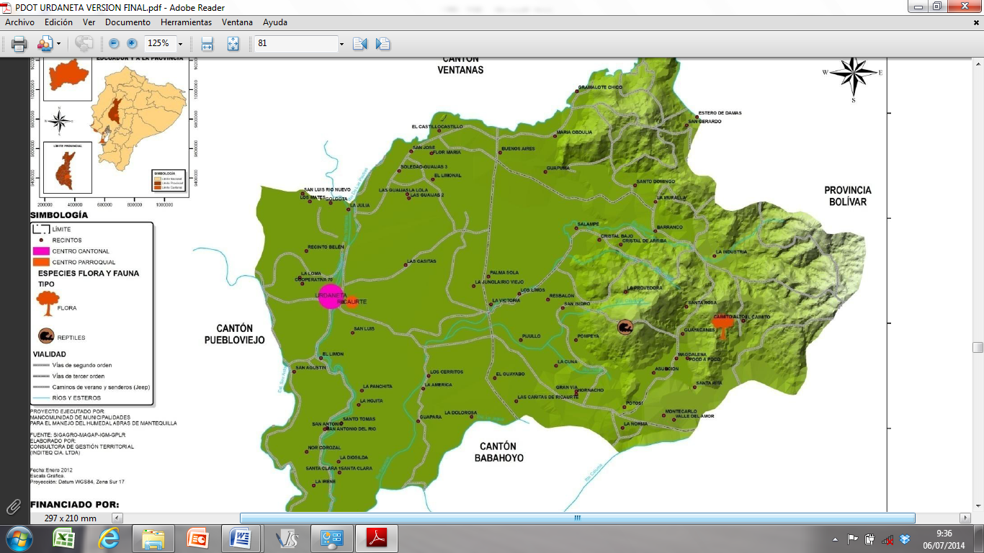
UBICACIÓN DEL ENSAYO
Altitud 17 msnm
Latitud 01º 56’46’S
Longitud 79º 23’36’W

Anexo N° 2. Resultado del análisis químico del suelo

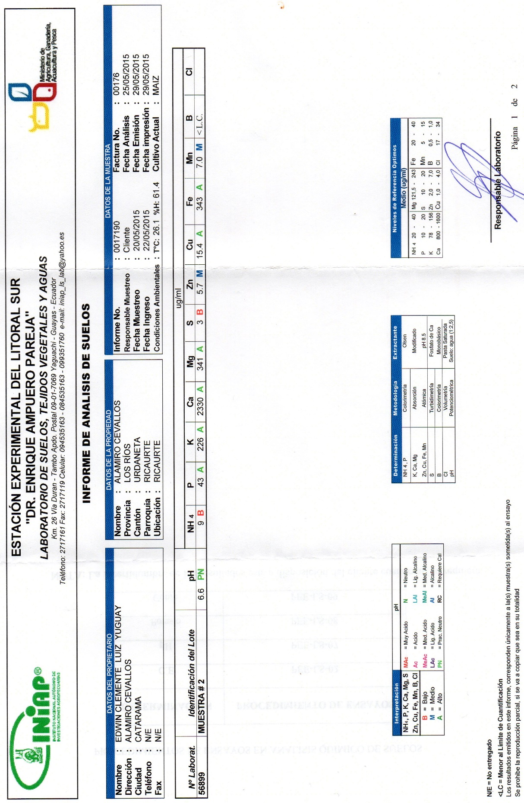

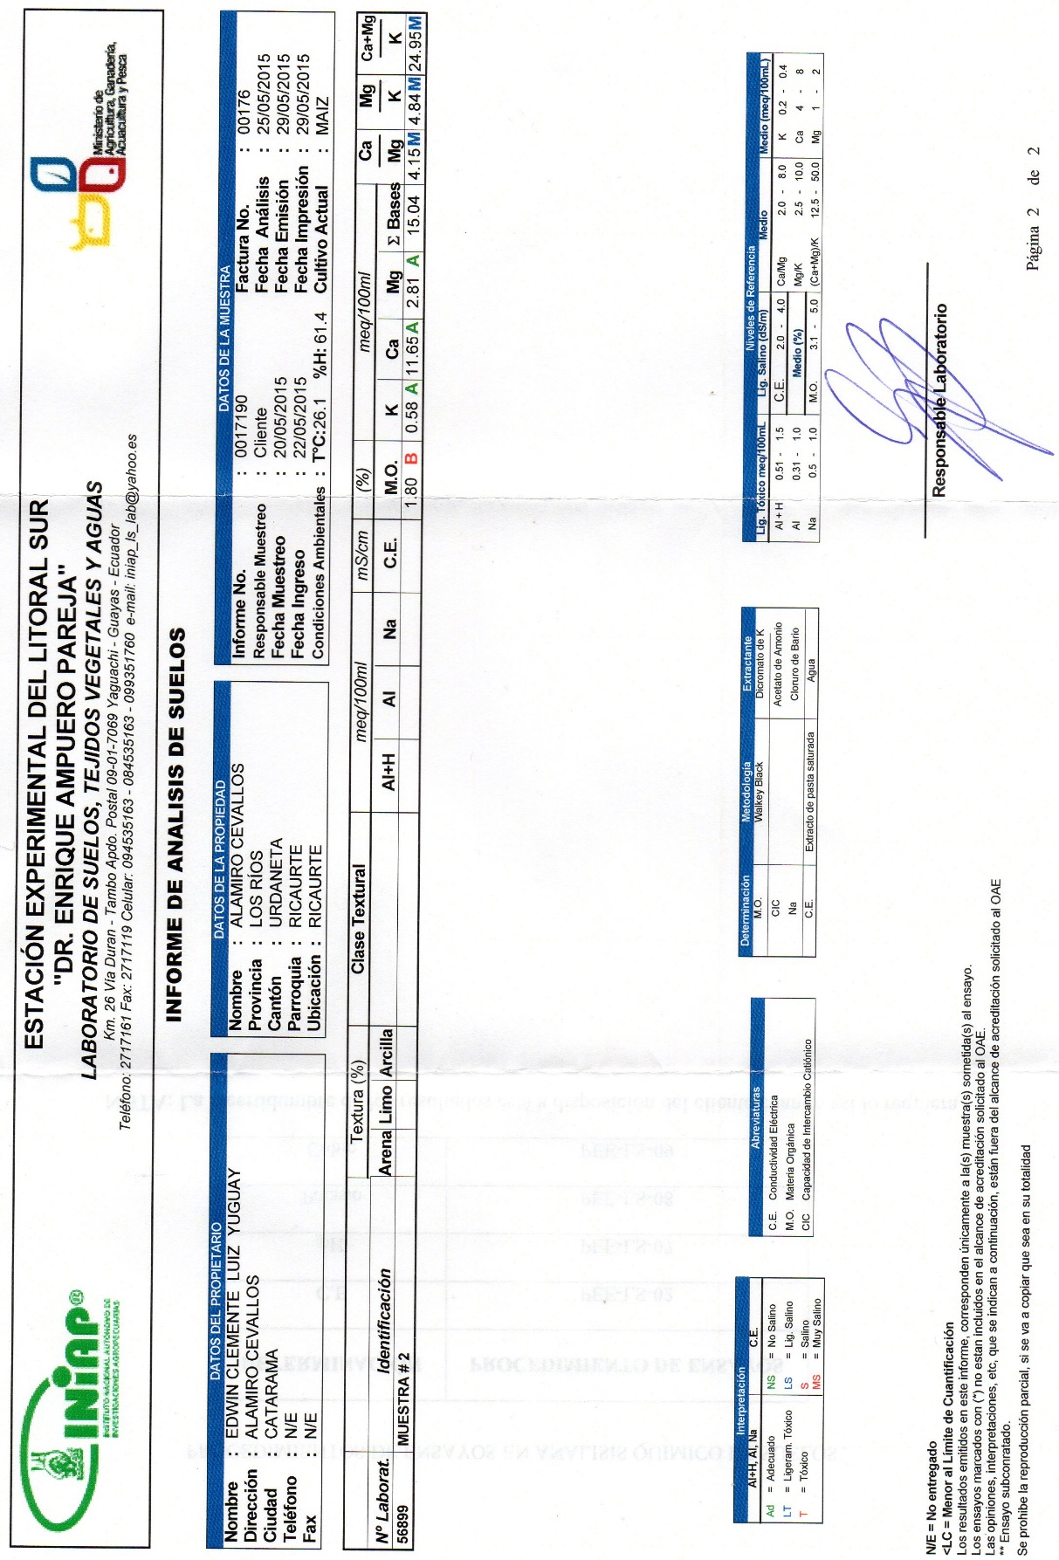
Anexo 3. Matriz de la Base de datos
REP | TRA | DEP | PEC | DF | DC | AP | AC | RP | VP | GV | GP | PG | PH | R-kg/p | R-kg/ha
1 | 1 | 8 | 82 | 30 | 100 | 60.9 | 14.1 | 7 | 71 | 2 | 128 | 18,14 | 12,4 | 1.9 | 2383.3
1 | 2 | 9 | 85 | 35 | 105 | 86.4 | 21.2 | 5 | 68 | 3 | 151 | 18,12 | 12,8 | 2.1 | 2551.8
1 | 3 | 8 | 58 | 35 | 105 | 72.6 | 18.6 | 6 | 75 | 3 | 197 | 13,98 | 10,7 | 1.8 | 2616.6
1 | 4 | 9 | 86 | 42 | 112 | 112.9 | 24.4 | 3 | 57 | 2 | 92 | 18,76 | 11,8 | 1.6 | 2109
1 | 5 | 9 | 54 | 40 | 110 | 105.6 | 24.6 | 2 | 38 | 3 | 90 | 16,08 | 12,21 | 1.3 | 1656
1 | 6 | 9 | 79 | 38 | 108 | 102.2 | 24.9 | 7 | 93 | 3 | 158 | 19,86 | 13,8 | 2.4 | 2705
1 | 7 | 9 | 86 | 42 | 112 | 77.5 | 27.8 | 7 | 56 | 3 | 119 | 18.18 | 12.9 | 1.8 | 2170.3
1 | 8 | 9 | 88 | 42 | 112 | 106.3 | 24.1 | 3 | 52 | 2 | 108 | 19.45 | 11.8 | 1.7 | 2240.8
1 | 9 | 9 | 79 | 35 | 105 | 101.3 | 24.1 | 4 | 37 | 2 | 90 | 20.43 | 11.9 | 1.6 | 2091.3
1 | 10 | 9 | 83 | 43 | 113 | 80.5 | 29.2 | 4 | 54 | 3 | 117 | 19,88 | 12.5 | 1.9 | 2364.2
1 | 11 | 8 | 82 | 42 | 112 | 77.9 | 23.2 | 9 | 95 | 3 | 192 | 18,82 | 13 | 3.1 | 3709
1 | 12 | 8 | 81 | 45 | 115 | 69.7 | 19.9 | 11 | 161 | 3 | 317 | 18,1 | 13 | 4.5 | 5384.1
2 | 1 | 9 | 84 | 35 | 105 | 67.5 | 18.5 | 5 | 59 | 2 | 116 | 17.19 | 13.1 | 1.8 | 2137.2
2 | 2 | 9 | 87 | 38 | 108 | 102,3 | 22.3 | 5 | 71 | 3 | 164 | 17.27 | 12.8 | 2.4 | 2916.4
2 | 3 | 8 | 79 | 40 | 110 | 76.3 | 19.6 | 6 | 77 | 3 | 178 | 14.51 | 11.9 | 2.1 | 2744.8
2 | 4 | 9 | 92 | 39 | 109 | 94.9 | 23.1 | 3 | 53 | 3 | 78 | 18.17 | 10.1 | 1.3 | 2002
2 | 5 | 9 | 89 | 39 | 109 | 105.9 | 27.9 | 1 | 36 | 2 | 88 | 15.04 | 10.2 | 1.1 | 1677.4
2 | 6 | 9 | 82 | 40 | 110 | 120 | 26.2 | 6 | 86 | 2 | 195 | 19.96 | 12.6 | 2.1 | 2592.3
2 | 7 | 9 | 71 | 40 | 110 | 83.5 | 31.5 | 5 | 44 | 3 | 95 | 10.04 | 12.6 | 1.4 | 1728.2
2 | 8 | 9 | 91 | 38 | 108 | 111.9 | 24 | 2 | 41 | 3 | 90 | 19,3 | 11.9 | 1.4 | 1829.9
2 | 9 | 9 | 82 | 40 | 110 | 109.8 | 23,3 | 1 | 30 | 3 | 75 | 17.4 | 10.6 | 1.5 | 2201
2 | 10 | 9 | 87 | 40 | 110 | 76.8 | 23,7 | 4 | 69 | 3 | 127 | 17.64 | 13.4 | 1.8 | 2089.3
2 | 11 | 8 | 90 | 40 | 110 | 72.4 | 21 | 8 | 88 | 2 | 196 | 17,06 | 12.2 | 3.5 | 4462.2
2 | 12 | 8 | 62 | 43 | 113 | 66.2 | 18.5 | 12 | 124 | 3 | 288 | 19.71 | 12.2 | 4,5 | 5737.1
3 | 1 | 8 | 87 | 40 | 110 | 61 | 16.3 | 8 | 74 | 2 | 119 | 18.23 | 12.6 | 1,8 | 2222
3 | 2 | 8 | 80 | 44 | 114 | 92.2 | 19,6 | 5 | 62 | 3 | 147 | 18.8 | 12.4 | 2 | 2508.7
3 | 3 | 8 | 76 | 38 | 108 | 75,9 | 18 | 6 | 84 | 3 | 180 | 12,89 | 12.4 | 2.1 | 2634.1
3 | 4 | 10 | 86 | 37 | 107 | 109.7 | 27.9 | 2 | 40 | 3 | 98 | 17.41 | 12 | 1.4 | 1814.6
3 | 5 | 9 | 83 | 42 | 112 | 97.6 | 22.2 | 3 | 37 | 3 | 86 | 15.33 | 10 | 1.1 | 1710.9
3 | 6 | 9 | 75 | 39 | 109 | 121.7 | 24.5 | 7 | 110 | 3 | 273 | 16.87 | 13.3 | 2.6 | 3040.6
3 | 7 | 10 | 81 | 38 | 108 | 83.5 | 29.6 | 7 | 54 | 3 | 113 | 18.23 | 13.3 | 1.7 | 1988.1
3 | 8 | 8 | 76 | 35 | 105 | 103.9 | 25.4 | 3 | 42 | 3 | 99 | 19.75 | 12.9 | 1.4 | 1688
3 | 9 | 9 | 80 | 42 | 112 | 107.4 | 27.4 | 2 | 37 | 3 | 89 | 19.15 | 12.4 | 1.3 | 1630,7
3 | 10 | 9 | 85 | 45 | 115 | 2.5 | 24.4 | 6 | 50 | 3 | 114 | 17.73 | 12.4 | 1.5 | 1881,5
3 | 11 | 9 | 83 | 38 | 108 | 73.6 | 19.8 | 12 | 136 | 3 | 299 | 18.88 | 12.5 | 4.9 | 6097.2
3 | 12 | 9 | 84 | 38 | 108 | 71.8 | 19.4 | 9 | 129 | 3 | 296 | 19.21 | 12.2 | 3.9 | 4972.2
Código de variables de base de datos:

REP: Repeticiones.
TRA: Tratamientos (Lìneas y variedades de soya).
DEP: Días a la emergencia de plántulas.
PEC: Porcentaje de emergencia en el campo.
DF: Días a la floración.
DC: Días a la cosecha.
AP: Altura de planta.
AC: Altura de carga.
RP: Ramas por planta.
VP: Vainas por planta.
GV: Granos por vaina.
GP: Granos por planta.
PH: Porcentaje de humedad del grano.
PG: Peso de 100 granos.
R-kg/p: Rendimiento por parcela.
R-kg/ha: Rendimiento por hectárea.

Anexo Nº 4: Escalas utilizadas para el registro de descriptores
Color de la flor:
1 (blanco) 2 (morado)

Forma del grano:
1 (Esférica) 2 (Esférica aplanada) 3 (Alargada) 4 (Aplanada-alargada)
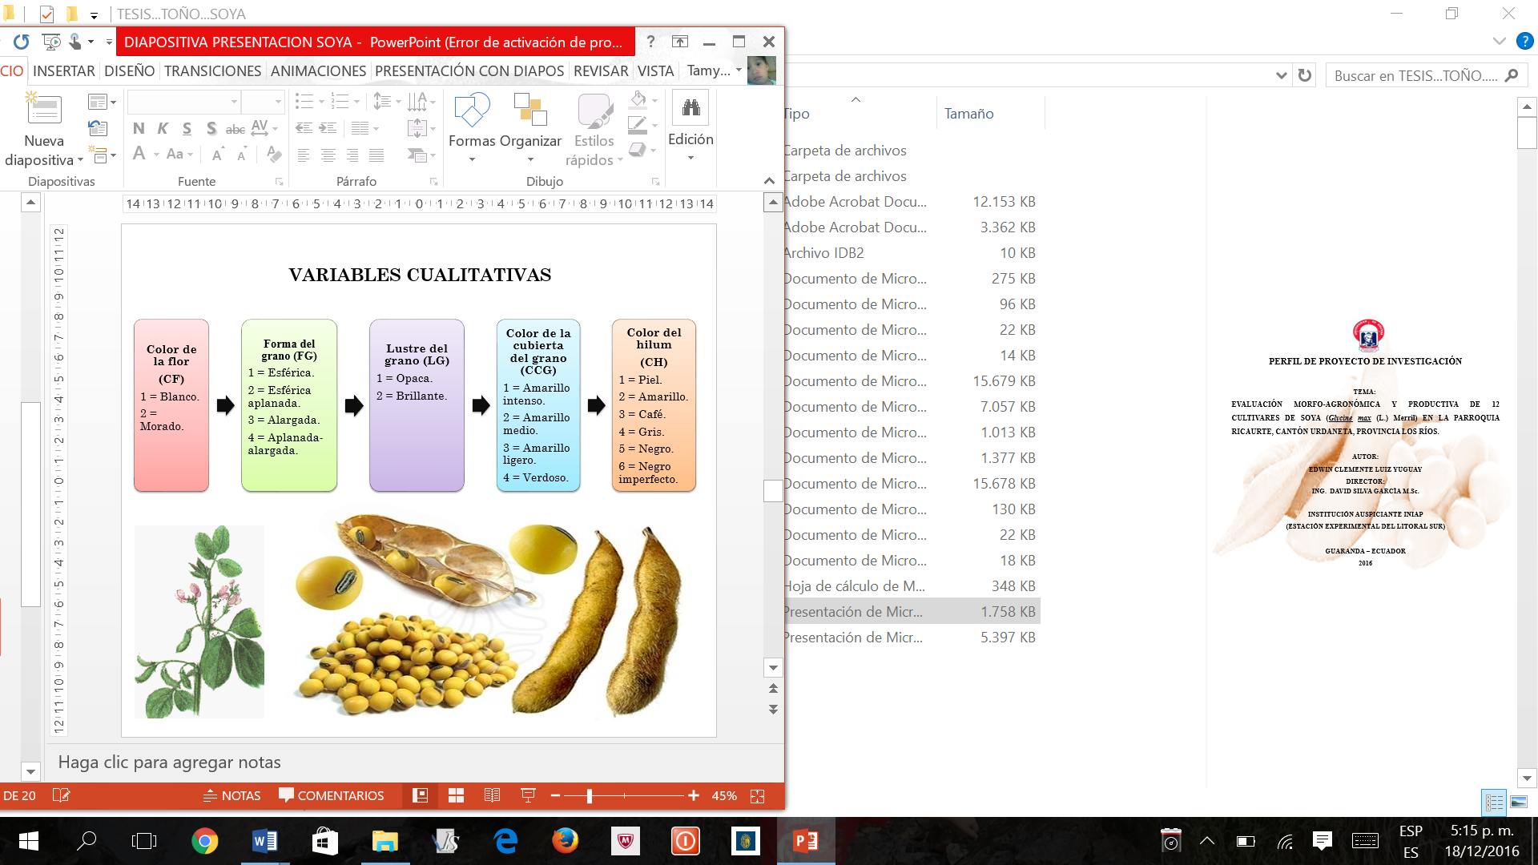
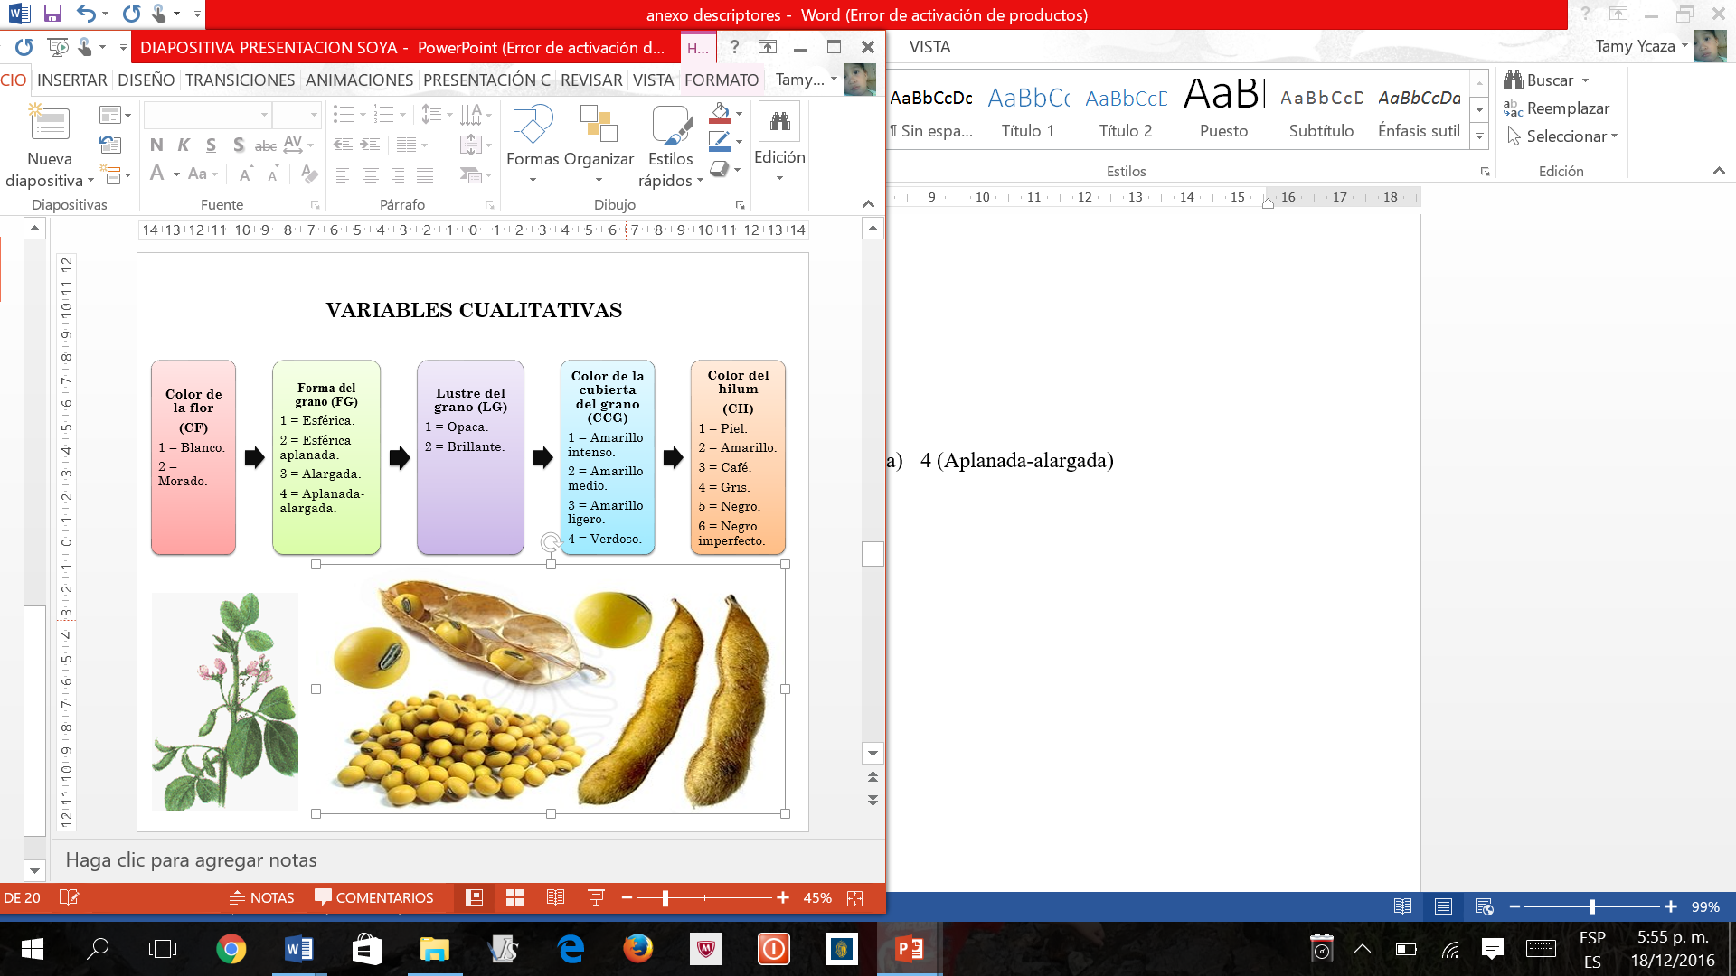

Lustre del grano:
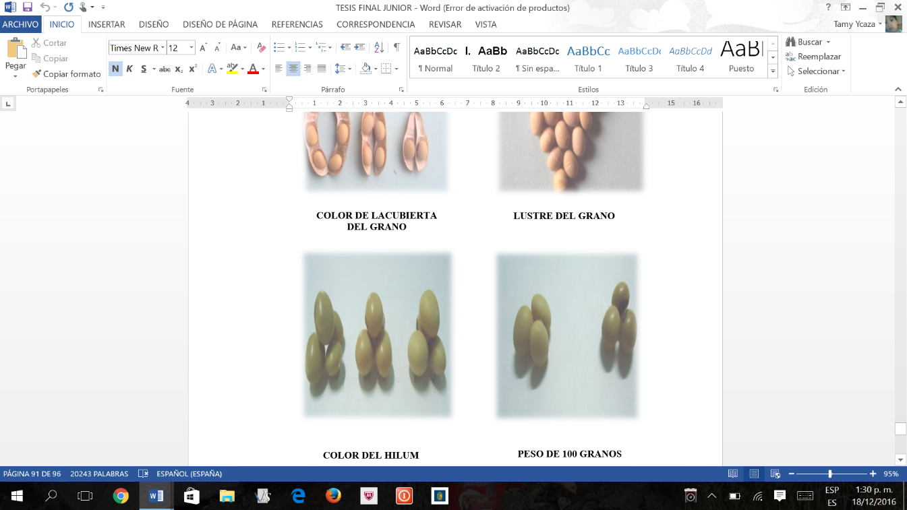
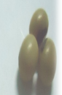
1 (Opaco) 2 (Brillante)

Color de la cubierta del grano:
1 (Amarillo intenso) 2 (Amarillo medio) 3 (Amarillo ligero) 4 (Verdoso)

Color del hilium:

1 (Amarillo) 2 (Gris) 3 (Marrón claro) 4 (Marrón oscuro) 5 (negro imperfecto) 6 (negro)
Anexo 5. Fotografías de la instalación, seguimiento y evaluación del ensayo. (Ricaurte. 2015)
Siembra
Identificación de parcelas

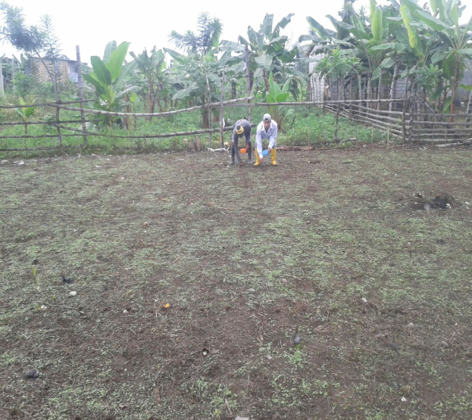
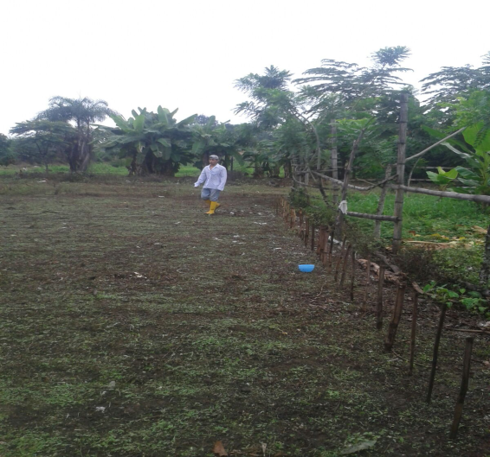

Evaluación
Porcentaje de emergencia

Registro
Días a la emergencia

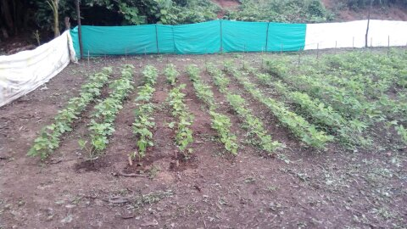
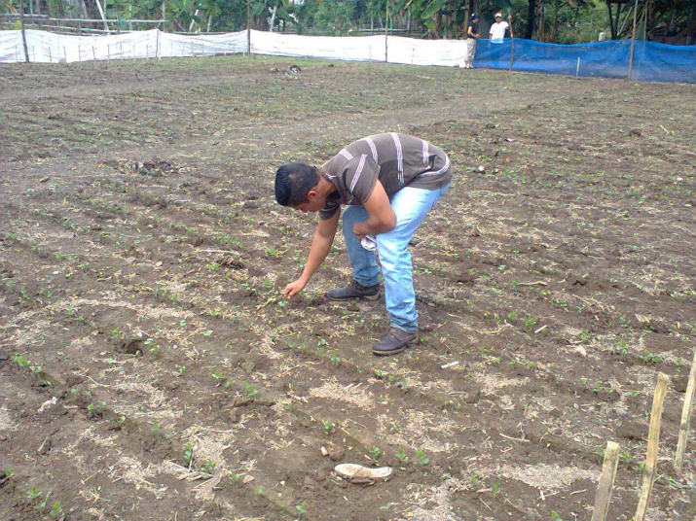
Riego
Fertilización

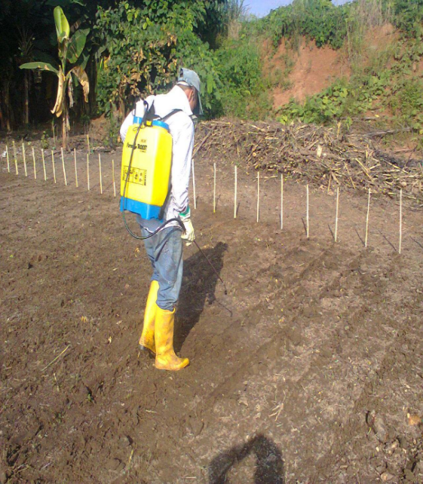
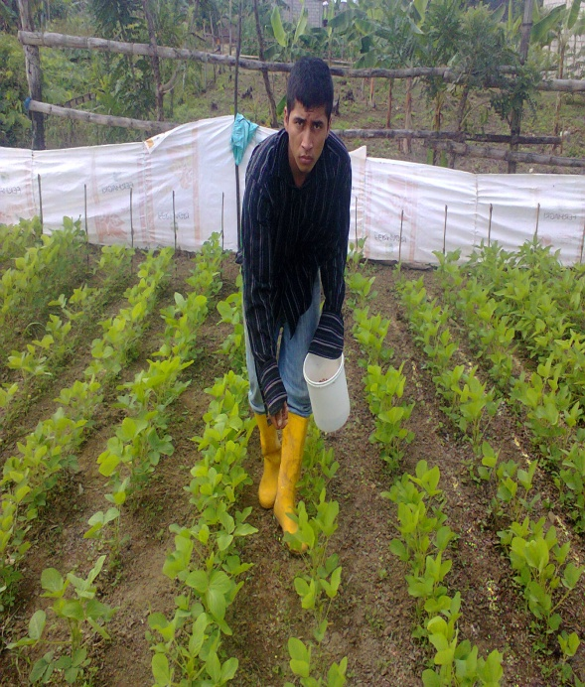

Registro
Días a la floración

Control fitosanitario para Roya
(Phakospora pachyrhizi)

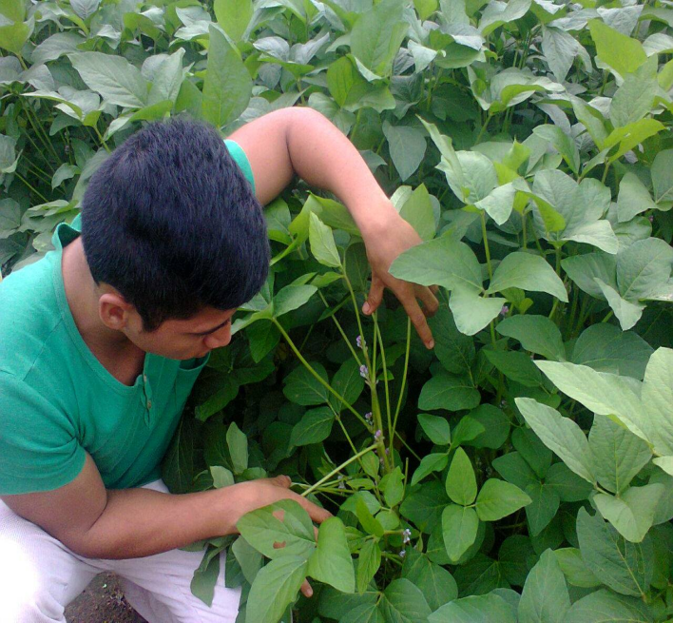
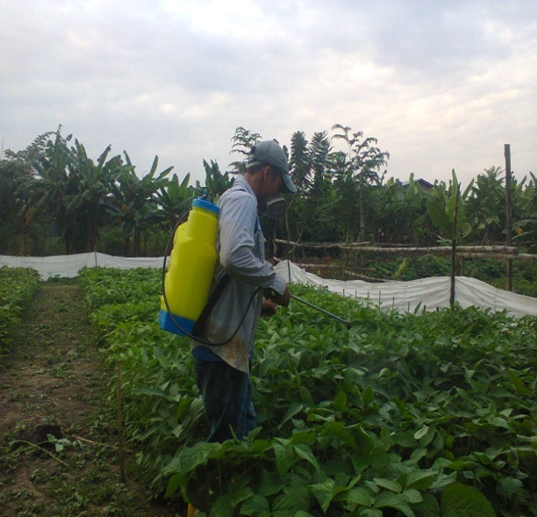

Visita
del Tribunal del proyecto

Control
Manual de malezas

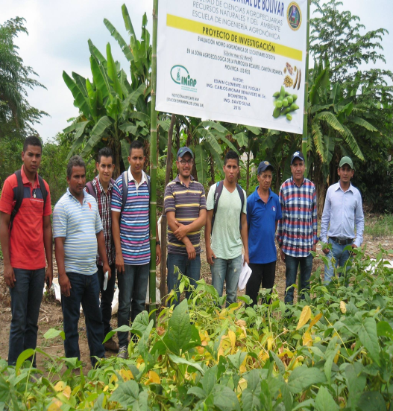
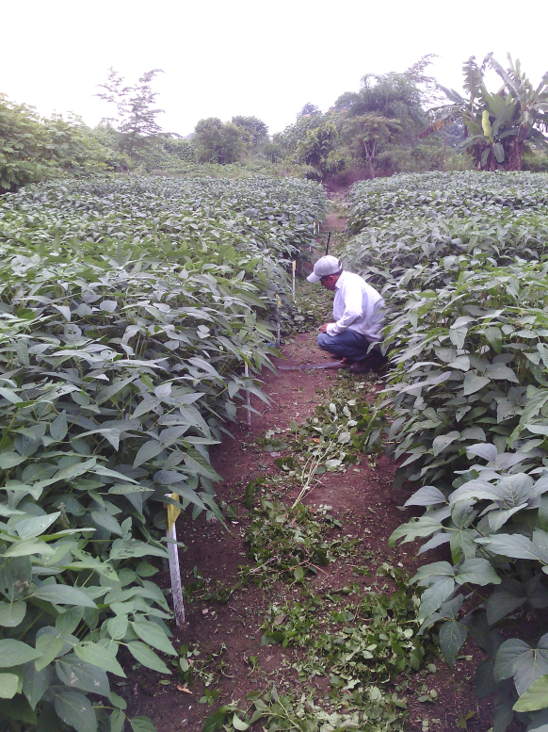

Cosecha

Visita
de los técnicos del INIAP

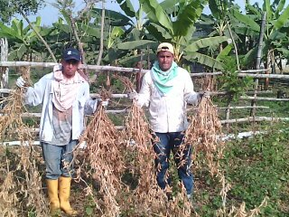
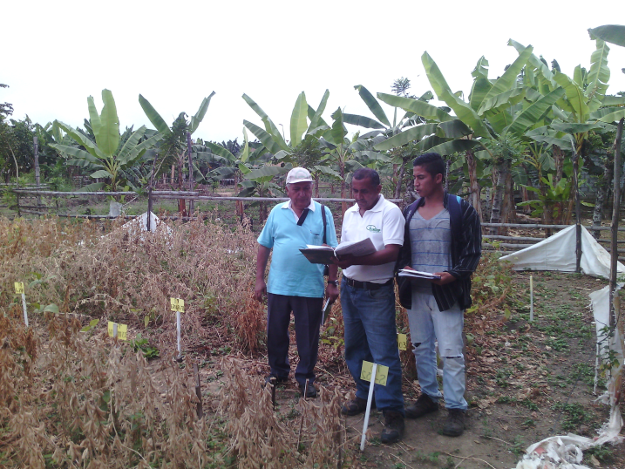
Registro
Peso de 100 granos
Registro
Porcentaje de humedad

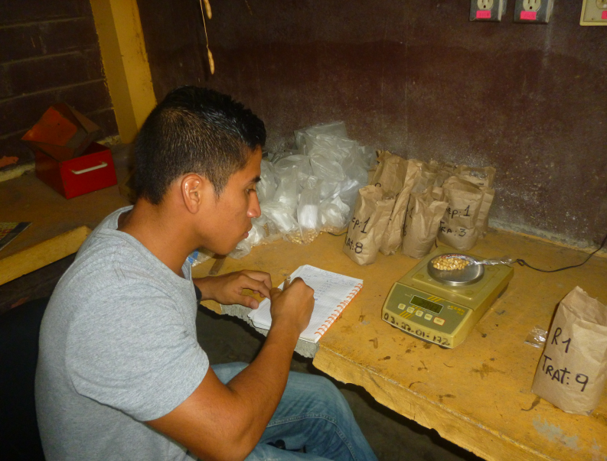
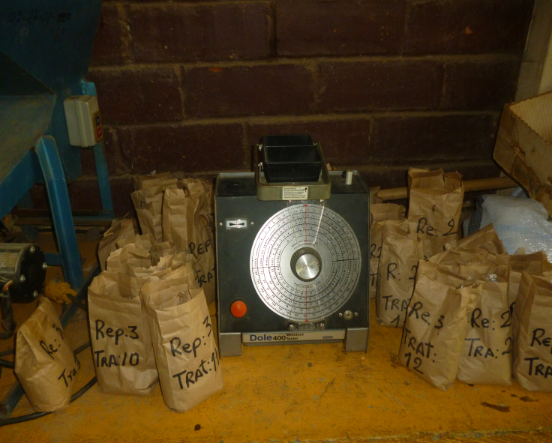

Color de la cubierta del grano

Rajadura de grano

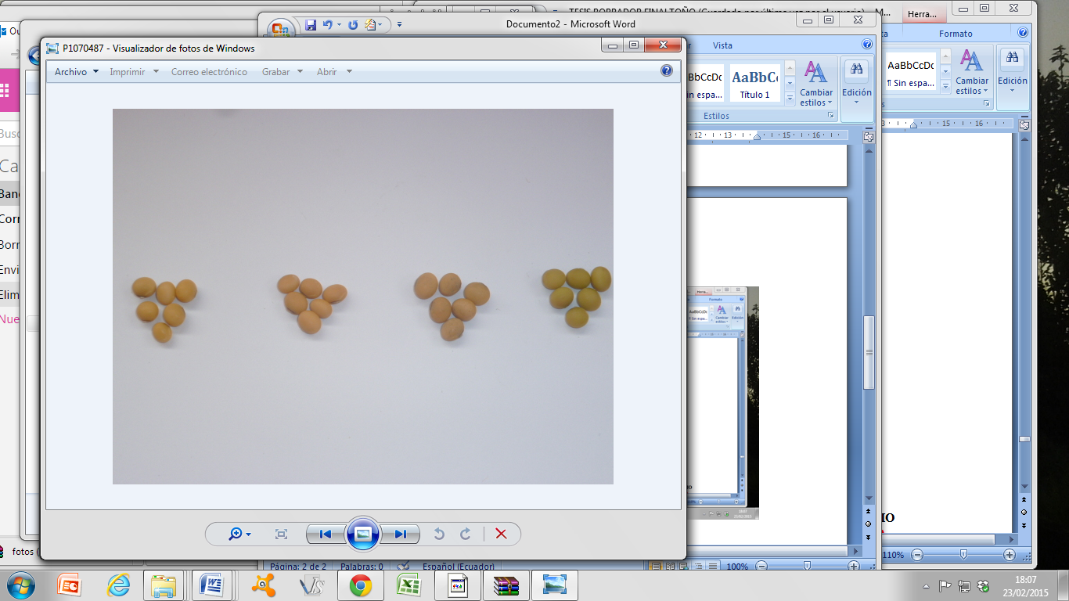
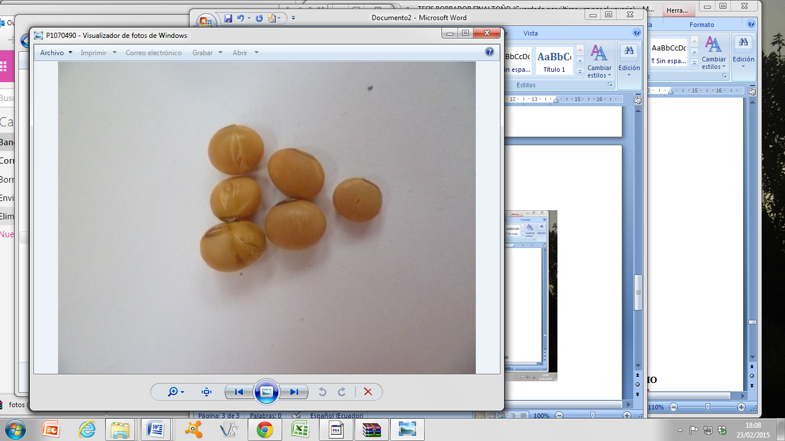
Anexo N° 6. Glosario de términos técnicos

Bancos de germoplasma.- Son sistemas de conservación ex situ de material vegetal vivo. Existen varios sistemas de conservación: Bancos de semillas, in vitro, criopreservación, genes, en jardín botánico, invernadero o campo (jardines de variedades).

Cultivar.- Término que se reserva para aquellas poblaciones de plantas cultivadas que son genéticamente homogéneas y comparten características de relevancia agrícola que permiten distinguir claramente a la población de las demás poblaciones de la especie.

Cruzamiento.- El cruzamiento es una instancia muy importante en los trabajos orientados al estudio de la herencia y en el mejoramiento genético. El cruzamiento es la vía más rápida para combinar los caracteres favorables presentes en progenitores diferentes y generar la variabilidad.

Esporangio.- Órgano de reproducción asexual de las plantas en cuyo interior se forman las esporas. Estructura en forma de saco que contiene esporas, puede estar sostenido por un pedúnculo o esporangióforo.

Esporangióforo.- Estructura que sostiene esporangios. En los hongos, hifa que lleva uno o varios esporangios.

Fotoperíodo.- Es el conjunto de procesos de las especies vegetales mediante los cuales regulan sus funciones biológicas (como por ejemplo su reproducción y crecimiento) usando como parámetros la alternancia de los días y las noches del año y su duración según las estaciones y el ciclo solar.

Genotipo.- Es el contenido genético (el genoma específico) de un individuo, en forma de ADN. Junto con la variación ambiental que influye sobre el individuo, codifica el fenotipo del individuo. Por tanto, los científicos y los médicos hablan a veces por ejemplo del (geno) tipo de un cáncer particular, separando así la enfermedad del enfermo.
Germoplasma.- Individuo, grupo de individuos o clones representativos de un genotipo, variedad, especie o cultivo, que forma parte de una colección mantenida in situ o ex situ. Toda estructura que porta la suma total de las características hereditarias de una especie. Esta definición supone que la estructura puede dar origen a une nueva generación, transmitiendo sus características genéticas. Son germoplasma, las semillas, tejidos, bulbos, yemas, polen y células.

Línea.- En Genética y Mejoramiento genético de plantas se denomina línea pura a un individuo, o al grupo de individuos que descienden de él por autofecundación, que es homocigótico para todos sus caracteres. En otras palabras, es un linaje que mantiene constantes sus caracteres a través de las generaciones de reproducción sexual, ya sea por autofecundación o por fecundación cruzada con otras plantas de la misma línea.

pH.- (Sigla de potencial de hidrógeno). m. Quim. Índice que expresa el grado de acidez o alcalinidad de una disolución. Entre 0 y 7 la disolución es ácida, y 7 a 14, básica.

Pústulas.- Protuberancias o abultamiento en una planta que en su interior poseen micelios de hongos patógenos ejemplo las royas.

Precipitación.- Agua que procedente de la atmósfera que cae sobre la superficie terrestre en forma de lluvia, granizo, nieve, etc. Quimo. Proceso mediante el cual se separa un sólido de una masa liquida y se sedimenta en el fondo del recipiente que la contiene.

Telióspora.- Espora con membrana gruesa producida por hongos de royas y carbones.

Umbral económico.- Es la densidad de población de una plaga a la cual debe aplicarse una medida de control para evitar que la población alcance el nivel de daño económico.

Uredias.- Estructuras reproductivas de la roya.

Uredióspora.- Espora asexuada de los hongos de las royas.

Variedad.- Conjunto de plantas o individuos cultivados que se distinguen de otros de la misma especie por una o más características morfológicas, fisiológicas, citológicas u otras de importancia económica y agrícola, que al ser multiplicadas mantienen las características iniciales.

